MANUAL TECNICO

SISTEMA DE INFOMACION DE INVENTARIOS PARA LA PANADERIA DON FERNANDO

YASMIN LUCIA MORENO SUAREZ

MARIA PAULA PATIÑO APARICIO

VALENTINA GRILLO MARTINEZ

JUAN PABLO CONTRETRAS LOPEZ

SAMUEL ESTEBAN CASTAÑO GONZALES

FICHA 2251717

CENTRO DE ELECTRICIDAD ELECTRONICA Y TELECOMUNICACIONES

ANALISIS Y DESARROLLLO DE SISTEMAS DE INFORMACION

BOGOTA D.C

2021

Contenido

Presentación ........................................................................................................................

Objetivo ...............................................................................................................................

Requisitos del sistema..........................................................................................................

Herramientas utilizadas para el desarrollo...........................................................................

Instalación de aplicaciones ..................................................................................................

Diagrama BPM.......................................................................................................................

Historias de usuario…………………………………………………………………………………………………………..

Diagrama de casos de uso.....................................................................................................

Diagrama entidad relación ...................................................................................................

Diccionario de datos .............................................................................................................

Diagrama de distribución …………………………………………………………………………………………………

DDL ………………………………………………………………………………………………………………………………….

DML ………………………………………………………………………………………………………………………………….

Ficha técnica ………………………………………………………………………………………………………………….

Prototipo de pantallas …………………………………………………………………………………………………….

Acceso y copia de seguridad a la base de datos....................................................................

**TABLA DE ILUSTRACIONES**

**Figura N° 1 XAMPP Instalación 1**

**Figura N° 2 PARADIGM Instalación 1**

**Figura N° 3 MYSQL WORKBENCH Instalación 1**

**Figura N° 4 SUBLIME TEXT Instalación 1**

**Figura N° 5 BALSAMIQ MOCKUPS Instalación 1**

**Figura N° 6 PROJECT Instalación 1**

**Figura N° 7 BPMN**

**Figura N°8 Historias de Usuario 1**

**Figura N°9 Historias de Usuario 2**

**Figura N° 10 Historias de Usuario 3**

**Figura N° 11 Casos de Uso 1**

**Figura N° 12 Casos de Uso Extendido 2**

**Figura N° 13 Casos de Uso Extendido 3**

**Figura N° 14 Casos de Uso Extendido 4**

**Figura N° 15 Modelo Entidad Relación**

**Figura N° 16 Diccionario de datos 1**

**Figura N° 17 Diccionario de datos 2**

**Figura N° 18 Diccionario de datos 3**

**Figura N° 19 Diccionario de datos 4**

**Figura N° 20 Diagrama de Distribución**

Figura N° 21 DDL 1

Figura N° 22 DDL 2

Figura N° 23 DDL 3

Figura N° 24 DDL 4

Figura N° 25 DML 1

Figura N° 26 DML 2

Figura N° 27 DML 3

Figura N° 28 DML 4

Figura N° 29 Pantalla 1

Figura N° 30 Pantalla 2

Figura N° 31 Pantalla 3

Figura N° 32 Pantalla 4

Figura N° 33 Pantalla 5

Figura N° 34 Pantalla 6

Figura N° 35 Pantalla 7

Figura N° 36 Pantalla 8

Figura N° 37 Pantalla 9

Figura N° 38 Pantalla 10

Figura N° 39 Pantalla 11

Figura N° 40 Pantalla 12

Figura N° 41 Pantalla 13

Figura N° 42 Pantalla 14

Figura N° 43 Pantalla 15

Figura N° 44 Pantalla 16

Figura N° 45 Pantalla 17

Figura N° 46 Pantalla 18

Figura N° 47 Pantalla 19

Figura N° 48 Pantalla 20

Figura N° 49 Pantalla 21

Figura N° 50 Pantalla 22

Figura N° 51 Pantalla 23

Figura N° 52 Pantalla 24

Figura N° 53 Pantalla 25

Figura N° 54 Pantalla 26

Figura N° 55 Pantalla 27

Figura N° 56 Pantalla 28

Figura N° 57 Pantalla 29

Figura N° 58 Pantalla 30

Figura N° 59 Pantalla 31

Figura N° 60 Pantalla 32

Figura N° 61 Pantalla 33

Figura N° 62 Respaldo

**PRESENTACION**

Este manual describe los pasos necesarios para cualquier persona que tenga bases de sistemas pueda realizar la instalación del aplicativos Creado para el manejo del inventario de la panadería Don Fernando.

Es importante tener en cuenta que en el siguiente manual se hace mención a las especificaciones mínimas del Hardware y Software para la correcta instalación del aplicativo.

**OBJETIVO**

Brindar la información necesaria para poder realizar la instalación y configuración del aplicativo.

* Representar la funcionalidad técnica de la estructura, diseño y definición del aplicativo.
* Definir de manera concreta el procedimiento de instalación del aplicativo.
* Detallar la especificación de requerimientos de Hardware y Software necesarios para la instalación del aplicativo.
* Describir las herramientas utilizadas para el diseño y desarrollo del prototipo.

**REQUISITOS DEL SISTEMA**

* Requerimientos de hardware

Computador de escritorio Hewlett-Packard

Procesador Core Intel(R) Pentium(R) SilverJ5040 CPU ® 2.00Ghz 2. GHz

Memoria RAM 4.00 GB Y Almacenamiento 1TB

Disco Duro 500 GB.

* Requerimientos de software

Privilegios del administrador

Sistema operativo (Windows 8 en adelante).

Conexión internet local y móvil.

**HERRAMIENTAS UTILIZADAS PARA EL DESARROLLO**

**PHP**

Es un lenguaje de programación destinado a desarrollar aplicaciones para la web y crear páginas web, favoreciendo la conexión entre los servidores y la interfaz de usuario. Entre los factores que hicieron que PHP se volviera tan popular, se destaca el hecho de que es de código abierto.

**APACHE**

Es un servidor web HTTP de código abierto. Está desarrollado y mantenido por una comunidad de usuarios en torno a la Apache Software Foundation. Actualmente y desde el 1996 es el servidor web más usado en todo el mundo debido a su seguridad y estabilidad.

**XAMPP**

Es un paquete de software libre, que consiste principalmente en el sistema de gestión de bases de datos MySQL, el servidor web Apache y los intérpretes para lenguajes de script PHP y Perl. El nombre es en realidad un acrónimo: X, Apache, MariaDB/MySQL, PHP, Perl.

**VISUAL PARADINGM**

Es una herramienta UML CASE que admite UML 2, SysML y notación de modelado de procesos de negocios del Grupo de administración de objetos. Además del soporte de modelado, proporciona capacidades de generación de informes e ingeniería de código, incluida la generación de código

**MYSQL WORKBENCH**

Es una herramienta visual de diseño de bases de datos que integra desarrollo de software, administración de bases de datos, diseño de bases de datos, gestión y mantenimiento para el sistema de base de datos MySQL

**SUBLIME TEXT**

Es un editor de código fuente comercial. Es compatible de forma nativa con muchos lenguajes de programación y lenguajes de marcado. Los usuarios pueden ampliar su funcionalidad con complementos, generalmente creados por la comunidad y mantenidos bajo licencias de software libre.

**BALSAMIQ MOCKUPS**

Es una herramienta de diseño de interfaz de usuario para crear wireframes (también llamados maquetas o prototipos de baja fidelidad). Puede usarlo para generar bocetos digitales de sus ideas de productos para facilitar la discusión y la comprensión antes de escribir cualquier código

**PROJECT**

Es un software de administración de proyectos y programas de proyectos desarrollado y comercializado por Microsoft para asistir a administradores de proyectos en el desarrollo de planes, asignación de recursos a tareas, dar seguimiento al progreso, administrar presupuesto y analizar cargas de trabajo.

**INSTALACION DE APLICACIONES**

**XAMPP**

El programa se descarga del siguiente enlace en la página oficial de Xampphttps://www.apachefriends.org/es/index.html, se selección la versión que es para Windows y se espera que descargue.

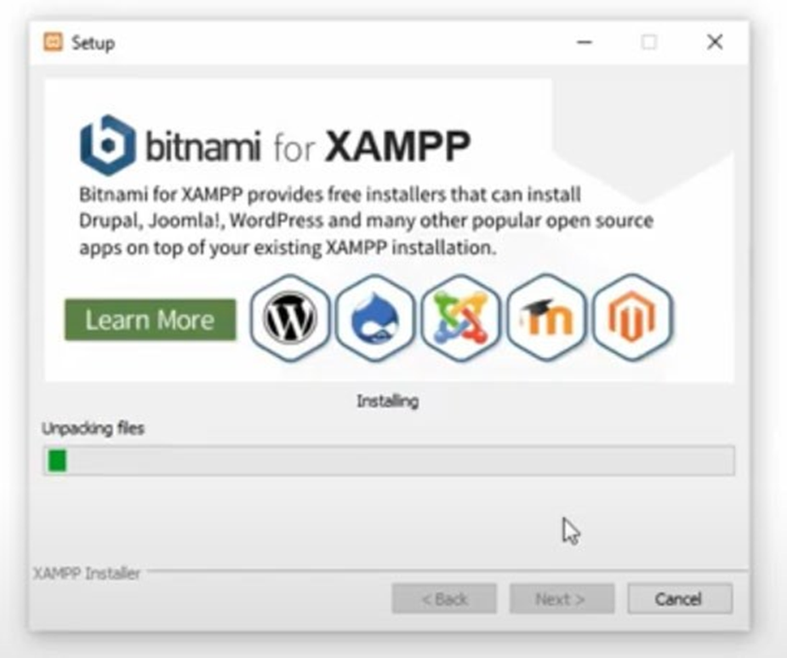

**Figura N° 1 XAMPP Instalación 1**

**PARADIGM**

Ingresa al siguiente link https://www.visual-paradigm.com/download/community.jsp y por continuación dar en descargar.

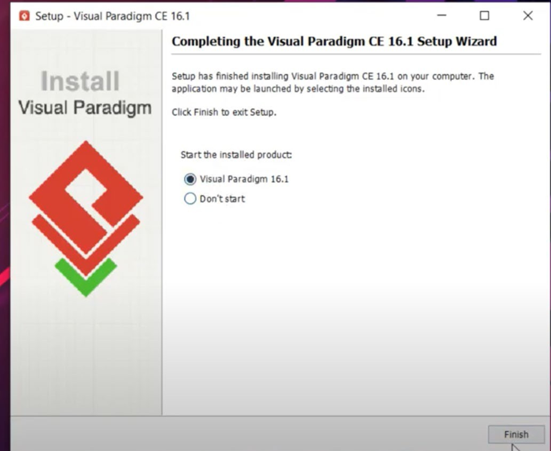

Figura N° 2 PARADIGM Instalación 1

**MYSQL WORKBENCH**

Ingresar al siguiente link https://dev.mysql.com/downloads/mysql/ elegir su sistema operativo.

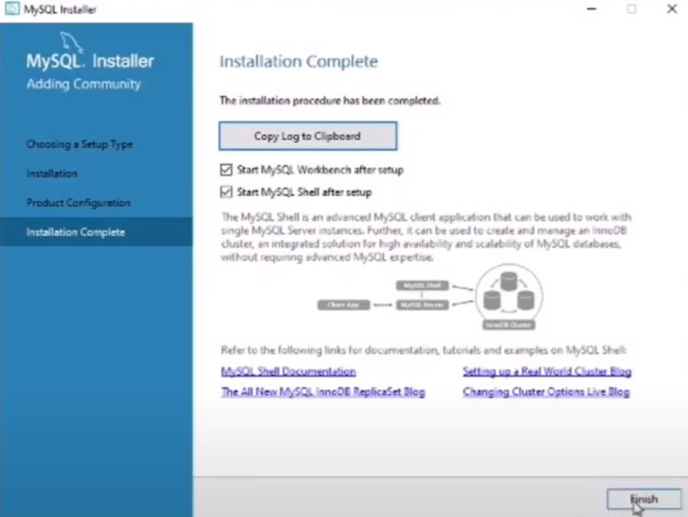

Figura N° 3 MYSQL WORKBENCH Instalación 1

**SUBLIME TEXT**

Ingresar al siguiente link https://www.sublimetext.com/3 descargar el sublime según su sistema operativo

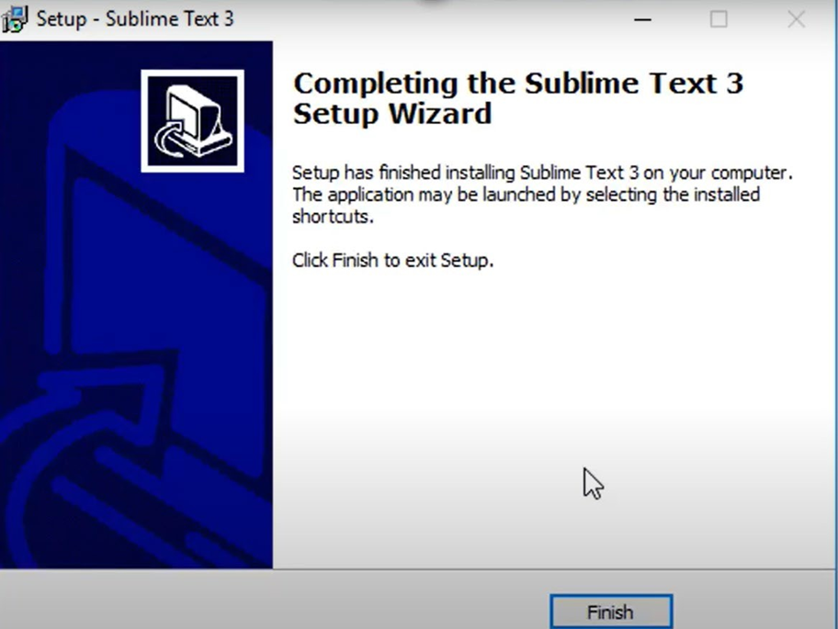

Figura N° 4 SUBLIME TEXT Instalación 1

**BALSAMIQ MOCKUPS**

Para iniciar con la instalación de Balsamiq Mockups, debemos ingresar al siguiente enlace: <https://balsamiq.com/wireframes/> y aparecerá la siguiente pantalla

Figura N° 5 BALSAMIQ MOCKUPS Instalación 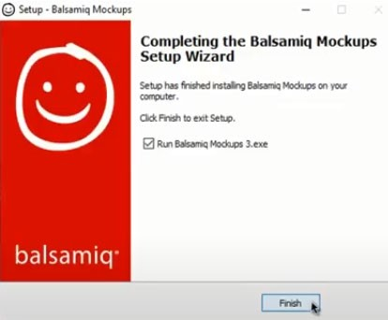1

**PROJECT**

Buscaremos en el navegador Download office deployment tool



Figura N° 6 PROJECT Instalación 1

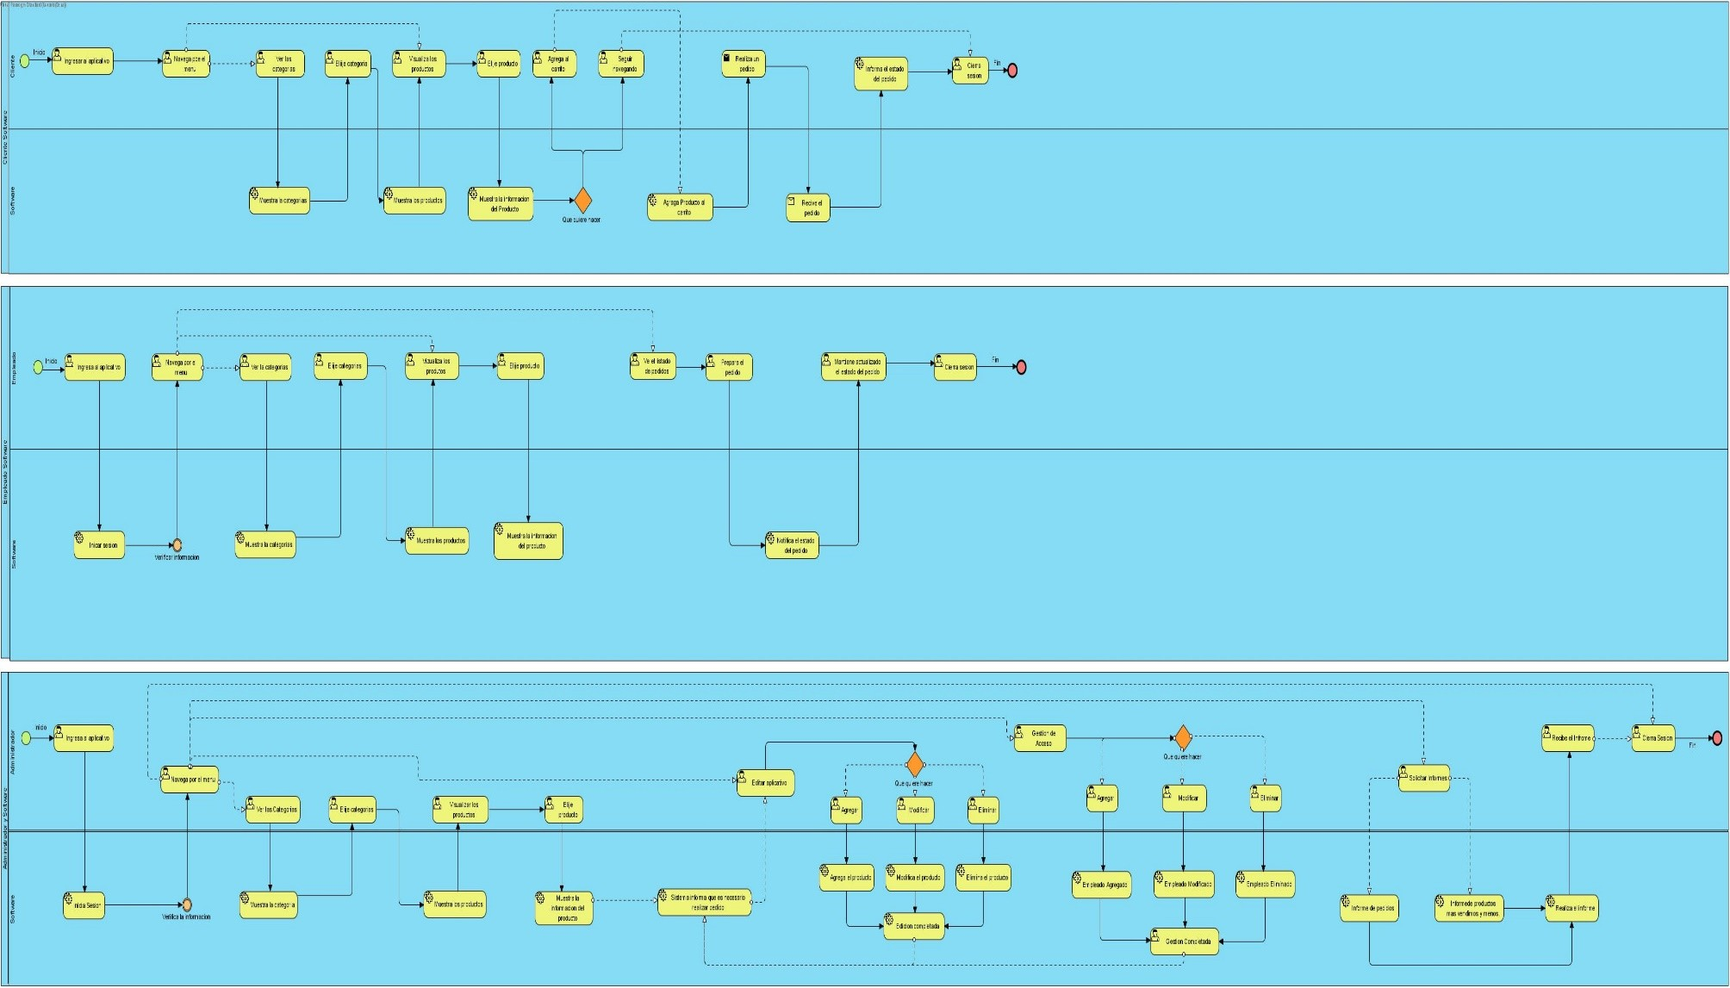**DIAGRAMA BPMN**

Figura N° 7 BPMN

**HISTORIAS DE USUARIO**

|  |  |  |  |  |  |  |  |  |
| --- | --- | --- | --- | --- | --- | --- | --- | --- |
|  | Enunciado de la historia | | | | Criterios de aceptación | | | |
| Identificador  (ID) de la historia | Rol | Característica / Funcionalidad | Razón / Resultado | Número (#) de escenario | Criterio de aceptación (Título) | Contexto | Evento | Resultado / Comportamiento esperado |
|  |  |  |  |  |  |  |  |  |
| 00001 | Como cliente | Necesito ingresar al aplicativo como cliente | Con la finalidad de observar el aplicativo en donde se encuentra el inventario. | 1 | Entrada al Software | En caso que se desee entrar al software en donde se ven los productos. | Cuando el usuario entre al software. | El sistema permite el acceso al usuario. |
|  |  |  |  |  |  |  |  |  |
| 00002 | Como cliente | Necesito ver las categorías que se tienen de productos. | Con la finalidad de observar las categorías en las que están organizados los productos. | 1 | Panes | En caso que se seleccione la categoría  panes. | Cuando el usuario  de clic | El sistema muestre todos los productos que  tiene esta categoría. |
| 2 | Postres | En caso que se seleccione la categoría Postres | Cuando el usuario de clic | El sistema muestra todos los productos que tiene esta categoría. |
| 3 | Bebidas | En caso que se selecciones la categoría Bebidas | Cuando el usuario de clic | El sistema muestra todos los productos que tiene esta categoría. |
| 4 | Paquetes | En caso que se seleccione la categoría Paquetes | Cuando el usuario de clic | El sistema muestra todos los productos que tiene esta categoría. |
|  |  |  |  |  |  |  |  |  |
| 00003 | Como cliente | Necesito ver el listado de los productos que se tienen. | Con la finalidad de que el cliente pueda observar los productos que se tienen. | 1 | Despliegue de listado de productos | En caso que se quiera desplegar los productos que se tienen en la panadería. | Cuando se despliegue el listado de los productos. | El sistema arroja como resultado el listado con el que cuenta la panadería. |
|  |  |  |  |  |  |  |  |  |
| 00004 | Como cliente | Necesito la información del producto que seleccione. | Con la finalidad de saber el valor del producto y cuantas existencias se tienen. | 1 | Información del producto | En caso que se desee saber el precio y cuantas cantidades se tienen del producto. | Cuando se muestre la información del  producto. | El sistema muestra el precio y la cantidad sé que tienen. |
|  |  |  |  |  |  |  |  |  |
| 00005 | Como cliente | Necesito una forma de contactarme con la panadería | Con la finalidad de poder comprar cualquier producto que desee. | 1 | Contacto de panadería | En caso que el cliente desee comprar algún producto. | Cuando se desea ver el # de contacto o  direccion. | El sistema expone una ventana en donde se puede observar el # de la panaderia o la direccion de la misma. |
|  |  |  |  |  |  |  |  |  |
| 00006 | Como cliente | Necesito realizar un pedido. | Con la finalidad de realizar un pedido de varios articulos. | 1 | Seleccionar los productos | Elegir los pructos que desee | Cuando se tienen todos los productos. | El sistema hace la generacion del incio del pedido. |

Figura N°8 Historias de Usuario 1

|  |  |  |  |  |  |  |  |  |
| --- | --- | --- | --- | --- | --- | --- | --- | --- |
|  | Enunciado de la historia | | | | Criterios de aceptación | | | |
| Identificador (ID) de la  historia | Rol | Característica / Funcionalidad | Razón / Resultado | Número (#) de escenario | Criterio de aceptación (Título) | Contexto | Evento | Resultado / Comportamiento esperado |
| 00007 | Como Empleado | Necesito entrar al software como empleado. | Con la finalidad de poder observar el inventario de la panadería. | 1 | Permite la entrada | En caso que el empleado desee entrar al inventario, debe ingresar la contraseña. | Cuando ingresa la contraseña correcta | El sistema muestra el inventario. |
| 2 | No permite la entrada | En caso que el empleado no ingrese la contraseña de manera correcta. | Cuando no se ingresa la contraseña correcta | El sistema envía un mensaje de contraseña incorrecta. |
|  |  |  |  |  |  |  |  |  |
| 00008 | Como empleado | Necesito ver las categorías que se tienen de productos | Con la finalidad de observar las categorías en las que están organizados los productos. | 1 | Panes | En caso que se seleccione la categoría panes. | Cuando el empleado de clic | El sistema muestre todos los productos que tiene esta categoría. |
| 2 | Postres | En caso que se seleccione la categoría  Postres | Cuando el  empleado de clic | El sistema muestra todos los productos que  tiene esta categoría. |
| 3 | Bebidas | En caso que se selecciones la categoría  Bebidas | Cuando el  empleado de clic | El sistema muestra todos los productos que  tiene esta categoría. |
| 4 | Paquetes | En caso que se seleccione la categoría Paquetes | Cuando el empleado de clic | El sistema muestra todos los productos que tiene esta categoría. |
|  |  |  |  |  |  |  |  |  |
| 00009 | Como Empleado | Necesito ver el listado de los productos que se tienen. | Con la finalidad de llevar un control organizado de lo que hay en el inventario. | 1 | Muestra todos los productos que existen | En caso que se quiera ver el listado de los productos que se tienen. | Cuando se quiera navegar por el inventario | El sistema muestra todos los productos que hay con su respectiva información y cantidades. |
|  |  |  |  |  |  |  |  |  |
| 00010 | Como Empleado | Necesito la información del producto que seleccione. | Con la finalidad de saber el valor del producto y cuantas existencias se tienen. | 1 | Información del producto | En caso que se desee saber el precio y cuantas cantidades se tienen del producto. | Cuando se muestre la información del  producto. | El sistema muestra el precio y la cantidad sé que tienen. |
|  |  |  |  |  |  |  |  |  |
| 00011 | Como Empleado | Necesito ver el listado de pedidos. | Con la finalidad de ver los pedidos que se han realizado. | 1 | Que existan los pedidos | En caso que se desee preparar el pedido. | Cuando se quiere hacer la entrega de los pedidos. | El sistema informa del estado del pedido. |
|  |  |  |  |  |  |  |  |  |

Figura N°9 Historias de Usuario 2

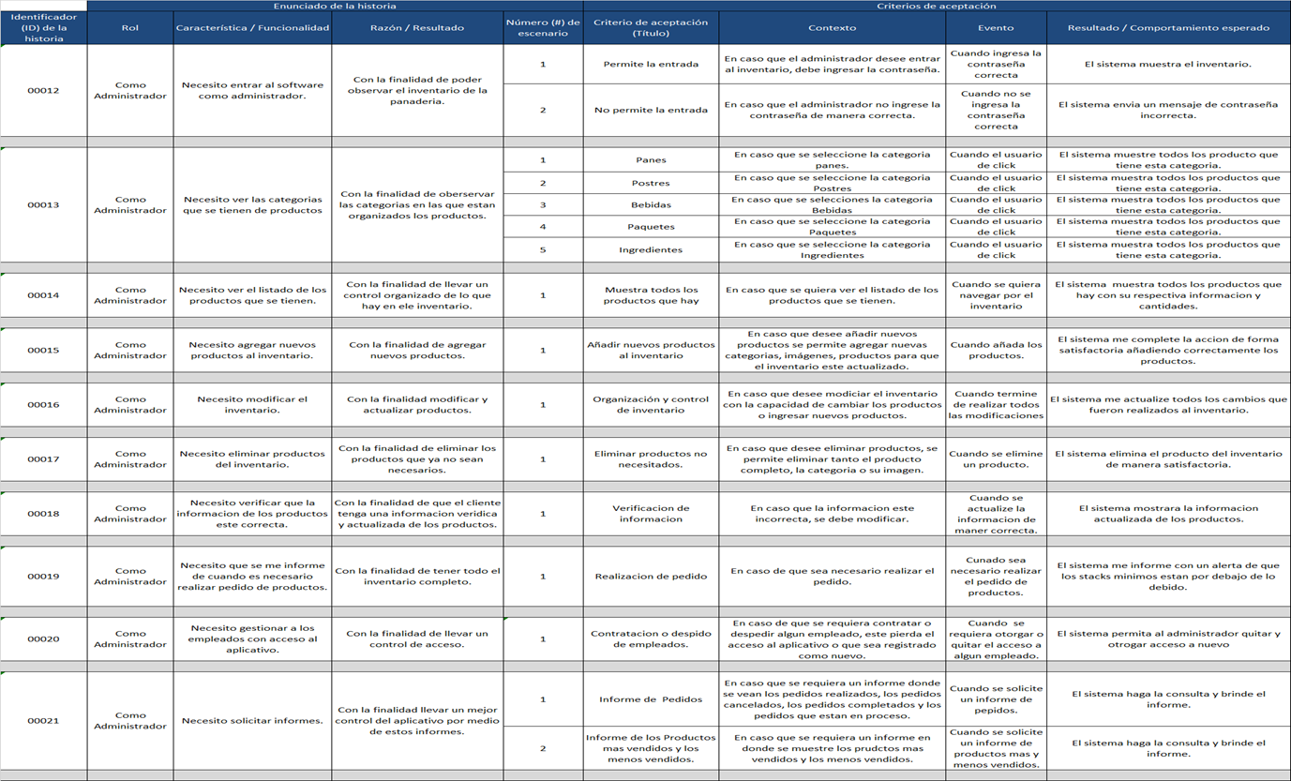

Figura N° 10 Historias de Usuario 3

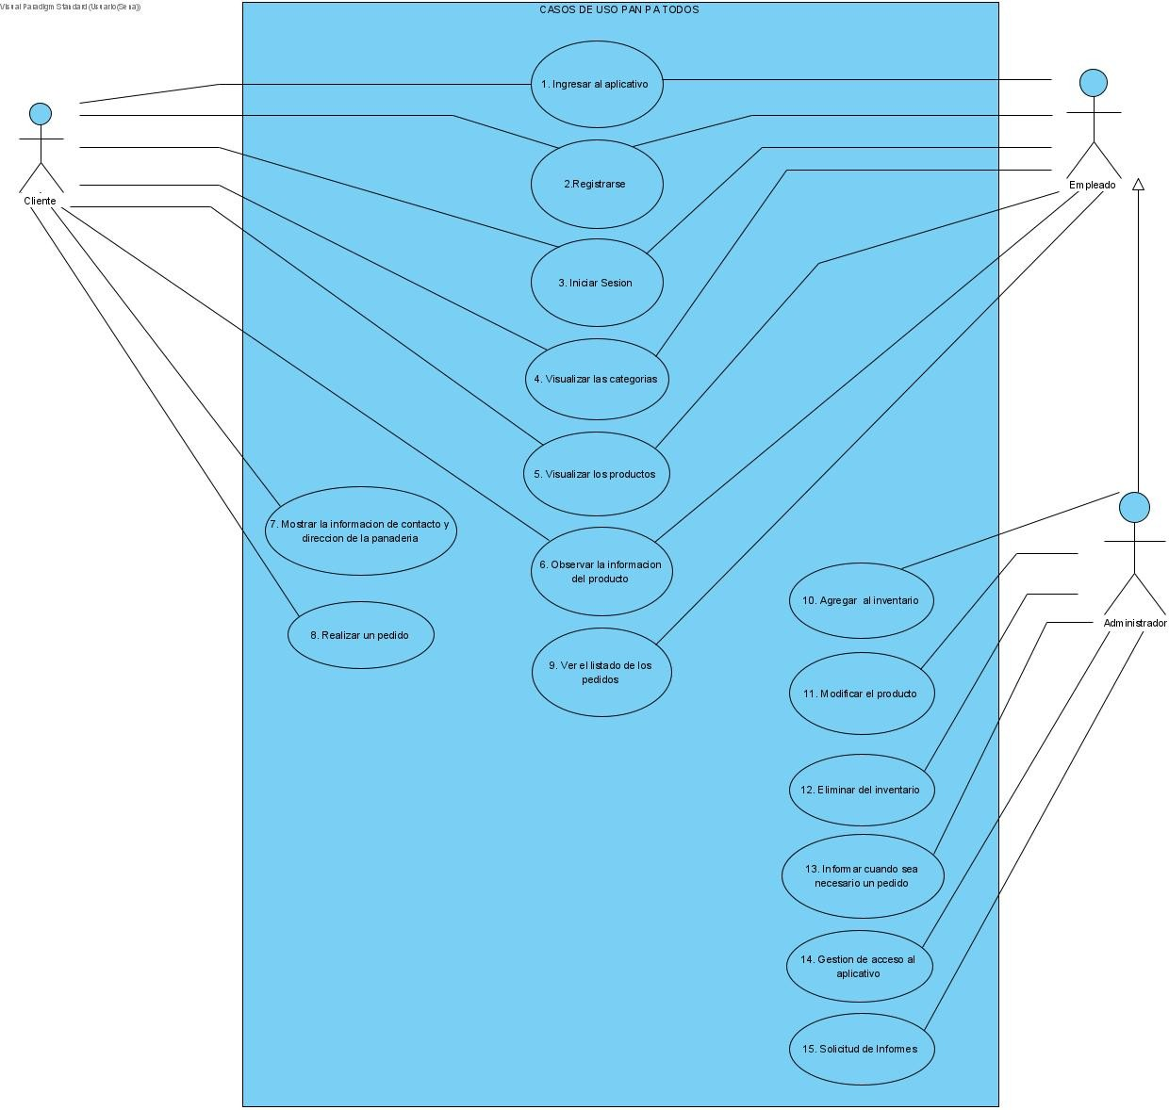**DIAGRAMA CASOS DE USO**

Figura N° 11 Casos de Uso 1

**Casos de uso extendido**

Cliente: El cliente tiene como interacción con el aplicativo entrar registrarse y visualizar los productos que se tienen podemos notar que también puede realizar pedidos y agregar productos al carrito para comprarlos luego.

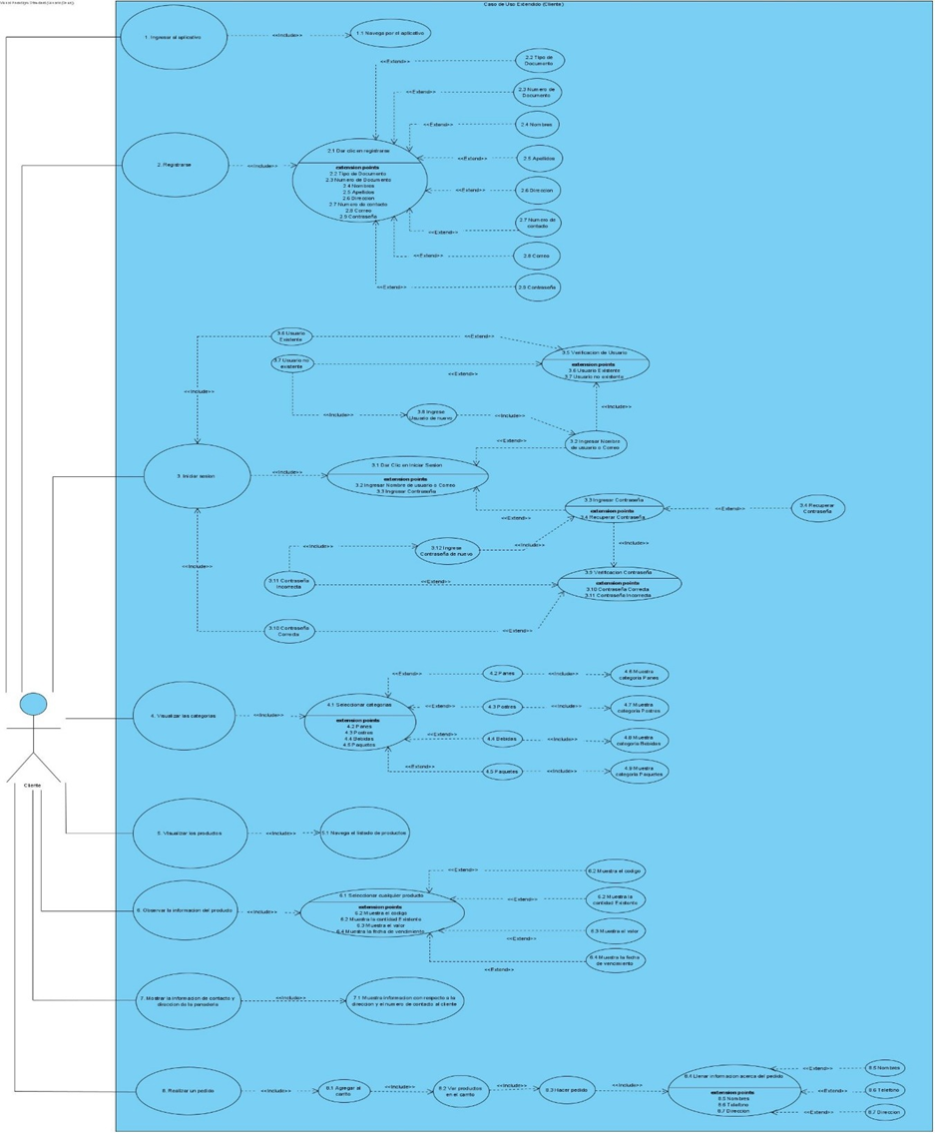

Figura N° 12 Casos de Uso Extendido 2

|  |  |  |
| --- | --- | --- |
| Caso de Uso 1 | Ingresar al aplicativo | |
| Actor | Cliente | |
| Descripción | El Cliente desea ingresar al aplicativo | |
| Precondición | Entrar al sitio web | |
| Secuencia Normal | Paso | Acción |
| 1 | El Cliente entra al aplicativo |
| Pos Condición | Ingresar al sitio web | |
| Excepciones | Paso | Acción |
| 1 | No ingresar al aplicativo |

|  |  |  |
| --- | --- | --- |
| Caso de Uso 1.1 | Navegar por el aplicativo | |
| Actor | Cliente | |
| Descripción | El Cliente navega por el aplicativo | |
| Precondición | Entrar al sitio web | |
| Secuencia Normal | Paso | Acción |
| 1 | El Cliente navega por el aplicativo |
| Pos Condición | Ingresar al sitio web | |
| Excepciones | Paso | Acción |
| 1 | No ingresar al aplicativo |

|  |  |  |
| --- | --- | --- |
| Caso de Uso 2 | Registrarse | |
| Actor | Cliente | |
| Descripción | El Cliente desea registrarse en el aplicativo | |
| Precondición | Entrar al sitio web | |
| Secuencia Normal | Paso | Acción |
| 1 | El Cliente se registra en el aplicativo |
| Pos Condición | Ingresar al sitio web | |
| Excepciones | Paso | Acción |
| 1 | No ingresar al aplicativo |

|  |  |  |
| --- | --- | --- |
| Caso de Uso 2.1 | Dar clic en registrarse | |
| Actor | Cliente | |
| Descripción | El Cliente desea registrarse en el aplicativo | |
| Precondición | Entrar al sitio web | |
| Secuencia Normal | Paso | Acción |
| 1 | El Cliente navega da clic en la opción registrarse en el aplicativo |
| Pos Condición | Ingresar al sitio web | |
| Excepciones | Paso | Acción |
| 1 | No ingresar al aplicativo |

|  |  |  |
| --- | --- | --- |
| Caso de Uso 2.2 | Tipo de documento | |
| Actor | Cliente | |
| Descripción | El Cliente ingresa el tipo de documento al registrarse en el aplicativo | |
| Precondición | Cliquear en la opción registrarse | |
| Secuencia Normal | Paso | Acción |
| 1 | El Cliente selecciona el tipo de documento |
| Pos Condición | Ingresar al sitio web | |
| Excepciones | Paso | Acción |
| 1 | No ingresar al aplicativo |

|  |  |  |
| --- | --- | --- |
| Caso de Uso 2.3 | Numero de documento | |
| Actor | Cliente | |
| Descripción | El Cliente ingresa el Numero de documento al registrarse en el aplicativo | |
| Precondición | Cliquear en la opción registrarse | |
| Secuencia Normal | Paso | Acción |
| 1 | El Cliente digita su número de documento |
| Pos Condición | Ingresar al sitio web | |
| Excepciones | Paso | Acción |
| 1 | No ingresar al aplicativo |

|  |  |  |
| --- | --- | --- |
| Caso de Uso 2.4 | Nombres | |
| Actor | Cliente | |
| Descripción | El Cliente ingresa sus nombres al registrarse en el aplicativo | |
| Precondición | Cliquear en la opción registrarse | |
| Secuencia Normal | Paso | Acción |
| 1 | El Cliente digita sus nombres |
| Pos Condición | Ingresar al sitio web | |
| Excepciones | Paso | Acción |
| 1 | No ingresar al aplicativo |

|  |  |  |
| --- | --- | --- |
| Caso de Uso 2.5 | Apellidos | |
| Actor | Cliente | |
| Descripción | El Cliente ingresa sus apellidos al registrarse en el aplicativo | |
| Precondición | Cliquear en la opción registrarse | |
| Secuencia Normal | Paso | Acción |
| 1 | El Cliente digita sus apellidos |
| Pos Condición | Ingresar al sitio web | |
| Excepciones | Paso | Acción |
| 1 | No ingresar al aplicativo |

|  |  |  |
| --- | --- | --- |
| Caso de Uso 2.6 | Dirección | |
| Actor | Cliente | |
| Descripción | El Cliente ingresa su dirección al registrarse en el aplicativo | |
| Precondición | Cliquear en la opción registrarse | |
| Secuencia Normal | Paso | Acción |
| 1 | El Cliente digita su dirección |
| Pos Condición | Ingresar al sitio web | |
| Excepciones | Paso | Acción |
| 1 | No ingresar al aplicativo |

|  |  |  |
| --- | --- | --- |
| Caso de Uso 2.7 | Numero de contacto | |
| Actor | Cliente | |
| Descripción | El Cliente ingresa su número de contacto al registrarse en el aplicativo | |
| Precondición | Cliquear en la opción registrarse | |
| Secuencia Normal | Paso | Acción |
| 1 | El Cliente digita su un número de contacto |
| Pos Condición | Ingresar al sitio web | |
| Excepciones | Paso | Acción |
| 1 | No ingresar al aplicativo |

|  |  |  |
| --- | --- | --- |
| Caso de Uso 2.8 | Correo | |
| Actor | Cliente | |
| Descripción | El Cliente ingresa su correo al registrarse en el aplicativo | |
| Precondición | Cliquear en la opción registrarse | |
| Secuencia Normal | Paso | Acción |
| 1 | El Cliente digita su correo |
| Pos Condición | Ingresar al sitio web | |
| Excepciones | Paso | Acción |
| 1 | No ingresar al aplicativo |

|  |  |  |
| --- | --- | --- |
| Caso de Uso 2.9 | Contraseña | |
| Actor | Cliente | |
| Descripción | El Cliente ingresa una contraseña al registrarse en el aplicativo | |
| Precondición | Cliquear en la opción registrarse | |
| Secuencia Normal | Paso | Acción |
| 1 | El Cliente digita una contraseña |
| Pos Condición | Ingresar al sitio web | |
| Excepciones | Paso | Acción |
| 1 | No ingresar al aplicativo |

|  |  |  |
| --- | --- | --- |
| Caso de Uso 3 | Iniciar sesión | |
| Actor | Cliente | |
| Descripción | El Cliente desea iniciar sesión en el aplicativo | |
| Precondición | Haber ingresado al aplicativo | |
| Secuencia Normal | Paso | Acción |
| 1 | El Cliente visualiza la opción iniciar sesión |
| Pos Condición | Ingresar al sitio web | |
| Excepciones | Paso | Acción |
| 1 | No ingresar al aplicativo |

|  |  |  |
| --- | --- | --- |
| Caso de Uso 3.1 | Dar clic en la opción iniciar sesión | |
| Actor | Cliente | |
| Descripción | El Cliente desea iniciar sesión en el aplicativo | |
| Precondición | Haber ingresado al aplicativo | |
| Secuencia Normal | Paso | Acción |
| 1 | El Cliente cliquea la opción iniciar sesión |
| Pos Condición | Ingresar al sitio web | |
| Excepciones | Paso | Acción |
| 1 | No ingresar al aplicativo |

|  |  |  |
| --- | --- | --- |
| Caso de Uso 3.2 | Ingresar el nombre de usuario o el correo | |
| Actor | Cliente | |
| Descripción | El Cliente desea iniciar sesión en el aplicativo | |
| Precondición | Haber cliqueado la opción iniciar sesión | |
| Secuencia Normal | Paso | Acción |
| 1 | El Cliente digita su nombre de usuario o el correo |
| Pos Condición | Ingresar al sitio web | |
| Excepciones | Paso | Acción |
| 1 | No ingresar al aplicativo |

|  |  |  |
| --- | --- | --- |
| Caso de Uso 3.3 | Ingresar la contraseña | |
| Actor | Cliente | |
| Descripción | El Cliente desea iniciar sesión en el aplicativo | |
| Precondición | Haber cliqueado la opción iniciar sesión | |
| Secuencia Normal | Paso | Acción |
| 1 | El Cliente digita su contraseña |
| Pos Condición | Ingresar al sitio web | |
| Excepciones | Paso | Acción |
| 1 | No ingresar al aplicativo |

|  |  |  |
| --- | --- | --- |
| Caso de Uso 3.4 | Recuperar contraseña | |
| Actor | Cliente | |
| Descripción | El Cliente desea iniciar sesión en el aplicativo | |
| Precondición | Haber ingresado la contraseña | |
| Secuencia Normal | Paso | Acción |
| 1 | El Cliente no recuerda su contraseña |
| 2 | El Cliente cliquea la opción recuperar contraseña |
| Pos Condición | Ingresar al sitio web | |
| Excepciones | Paso | Acción |
| 1 | No ingresar al aplicativo |

|  |  |  |
| --- | --- | --- |
| Caso de Uso 3.5 | Verificación de usuario | |
| Actor | Cliente | |
| Descripción | El Cliente desea iniciar sesión en el aplicativo | |
| Precondición | Haber ingresado el nombre de usuario | |
| Secuencia Normal | Paso | Acción |
| 1 | El Cliente ingresa su nombre de usuario |
| 2 | El Cliente cliquea la opción iniciar sesión después de ingresar la información |
| Pos Condición | Ingresar al sitio web | |
| Excepciones | Paso | Acción |
| 1 | No ingresar al aplicativo |

|  |  |  |
| --- | --- | --- |
| Caso de Uso 3.6 | Usuario existente | |
| Actor | Cliente | |
| Descripción | El Cliente desea iniciar sesión en el aplicativo | |
| Precondición | Haber cliquea la opción iniciar sesión después de ingresar la información | |
| Secuencia Normal | Paso | Acción |
| 1 | El Cliente cliquea la opción iniciar sesión después de ingresar la información |
| 2 | EL aplicativo le informa al cliente que el usuario que el ingreso ya existe |
| Pos Condición | Ingresar al sitio web | |
| Excepciones | Paso | Acción |
| 1 | No ingresar al aplicativo |

|  |  |  |
| --- | --- | --- |
| Caso de Uso 3.7 | Usuario no existente | |
| Actor | Cliente | |
| Descripción | El Cliente desea iniciar sesión en el aplicativo | |
| Precondición | Haber cliquea la opción iniciar sesión después de ingresar la información | |
| Secuencia Normal | Paso | Acción |
| 1 | El Cliente cliquea la opción iniciar sesión después de ingresar la información |
| 2 | El aplicativo le informa al cliente que el usuario que el ingreso no existe |
| Pos Condición | Ingresar al sitio web | |
| Excepciones | Paso | Acción |
| 1 | No ingresar al aplicativo |

|  |  |  |
| --- | --- | --- |
| Caso de Uso 3.8 | Ingrese el usuario nuevamente | |
| Actor | Cliente | |
| Descripción | El Cliente desea iniciar sesión en el aplicativo | |
| Precondición | Haber cliquea la opción iniciar sesión después de ingresar la información | |
| Secuencia Normal | Paso | Acción |
| 1 | El Cliente cliquea la opción iniciar sesión después de ingresar la información |
| 2 | El aplicativo le informa al cliente que el usuario que el ingreso ya existe o que no existe |
| 3 | El aplicativo le indica el cliente que debe de ingresar el usuario nuevamente |
| Pos Condición | Ingresar al sitio web | |
| Excepciones | Paso | Acción |
| 1 | No ingresar al aplicativo |

|  |  |  |
| --- | --- | --- |
| Caso de Uso 3.9 | Verificar la contraseña | |
| Actor | Cliente | |
| Descripción | El Cliente desea iniciar sesión en el aplicativo | |
| Precondición | Haber ingresado la contraseña | |
| Secuencia Normal | Paso | Acción |
| 1 | El Cliente ingresa su contraseña |
| 2 | El Cliente cliquea la opción iniciar sesión después de ingresar la información |
| Pos Condición | Ingresar al sitio web | |
| Excepciones | Paso | Acción |
| 1 | No ingresar al aplicativo |

|  |  |  |
| --- | --- | --- |
| Caso de Uso 3.10 | Contraseña correcta | |
| Actor | Cliente | |
| Descripción | El Cliente desea iniciar sesión en el aplicativo | |
| Precondición | Haber cliqueado la opción iniciar sesión después de ingresar la información | |
| Secuencia Normal | Paso | Acción |
| 1 | El Cliente cliquea la opción iniciar sesión después de ingresar la información |
| 2 | El aplicativo le informa al cliente que la contraseña es correcta |
| Pos Condición | Ingresar al sitio web | |
| Excepciones | Paso | Acción |
| 1 | No ingresar al aplicativo |

|  |  |  |
| --- | --- | --- |
| Caso de Uso 3.11 | Contraseña incorrecta | |
| Actor | Cliente | |
| Descripción | El Cliente desea iniciar sesión en el aplicativo | |
| Precondición | Haber cliqueado la opción iniciar sesión después de ingresar la información | |
| Secuencia Normal | Paso | Acción |
| 1 | El Cliente cliquea la opción iniciar sesión después de ingresar la información |
| 2 | El aplicativo le informa al cliente que la contraseña es incorrecta |
| Pos Condición | Ingresar al sitio web | |
| Excepciones | Paso | Acción |
| 1 | No ingresar al aplicativo |

|  |  |  |
| --- | --- | --- |
| Caso de Uso  3.12 | Ingrese la contraseña nuevamente | |
| Actor | Cliente | |
| Descripción | El Cliente desea iniciar sesión en el aplicativo | |
| Precondición | Haber cliquea la opción iniciar sesión después de ingresar la información | |
| Secuencia Normal | Paso | Acción |
| 1 | El Cliente cliquea la opción iniciar sesión después de ingresar la información |
| 2 | El aplicativo le informa al cliente que la contraseña ingresada es correcta o incorrecta |
| 3 | El aplicativo le indica el cliente que debe de ingresar la contraseña nuevamente |
| Pos Condición | Ingresar al sitio web | |
| Excepciones | Paso | Acción |
| 1 | No ingresar al aplicativo |

|  |  |  |
| --- | --- | --- |
| Caso de Uso 4 | Visualizar las categorías | |
| Actor | Cliente | |
| Descripción | El Cliente desea visualizar las categorías | |
| Precondición | Entrar al sitio web | |
| Secuencia Normal | Paso | Acción |
| 1 | El Cliente observa las categorías |
| Pos Condición | Navegar por el aplicativo | |
| Excepciones | Paso | Acción |
| 1 | No ingresar al aplicativo |

|  |  |  |
| --- | --- | --- |
| Caso de Uso 4.1 | Seleccionar categorías | |
| Actor | Cliente | |
| Descripción | El Cliente selecciona una categoría | |
| Precondición | Visualizar las categorías | |
| Secuencia Normal | Paso | Acción |
| 1 | El Cliente selecciona una categoría |
| Pos Condición | Seleccionar la categoría | |
| Excepciones | Paso | Acción |
| 1 | No haber visualizado las categorías |

|  |  |  |
| --- | --- | --- |
| Caso de Uso 4.2 | Categoría panes | |
| Actor | Cliente | |
| Descripción | El Cliente selecciona la categoría panes | |
| Precondición | Seleccionar una categoría | |
| Secuencia Normal | Paso | Acción |
| 1 | El Cliente selecciona la categoría panes |
| Pos Condición | Seleccionar una categoría | |
| Excepciones | Paso | Acción |
| 1 | No haber visualizado las categorías |

|  |  |  |
| --- | --- | --- |
| Caso de Uso 4.3 | Categorías postres | |
| Actor | Cliente | |
| Descripción | El Cliente selecciona la categoría postre | |
| Precondición | Seleccionar una categoría | |
| Secuencia Normal | Paso | Acción |
| 1 | El Cliente selecciona la categoría postre |
| Pos Condición | Seleccionar una categoría | |
| Excepciones | Paso | Acción |
| 1 | No haber visualizado las categorías |

|  |  |  |
| --- | --- | --- |
| Caso de Uso 4.4 | Categorías bebidas | |
| Actor | Cliente | |
| Descripción | El Cliente selecciona la categoría bebida | |
| Precondición | Seleccionar una categoría | |
| Secuencia Normal | Paso | Acción |
| 1 | El Cliente selecciona la categoría bebida |
| Pos Condición | Seleccionar una categoría | |
| Excepciones | Paso | Acción |
| 1 | No haber visualizado las categorías |

|  |  |  |
| --- | --- | --- |
| Caso de Uso 4.5 | Categoría paquetes | |
| Actor | Cliente | |
| Descripción | El Cliente selecciona la categoría paquetes | |
| Precondición | Seleccionar una categoría | |
| Secuencia Normal | Paso | Acción |
| 1 | El Cliente selecciona la categoría paquetes |
| Pos Condición | Seleccionar una categoría | |
| Excepciones | Paso | Acción |
| 1 | No haber visualizado las categorías |

|  |  |  |
| --- | --- | --- |
| Caso de Uso 4.6 | Muestra categoría panes | |
| Actor | Cliente | |
| Descripción | El Cliente visualiza la categoría panes | |
| Precondición | Seleccionar la categoría panes | |
| Secuencia Normal | Paso | Acción |
| 1 | El Cliente visualiza la categoría panes |
| Pos Condición | Seleccionar la categoría panes | |
| Excepciones | Paso | Acción |
| 1 | No haber seleccionado una categoría |

|  |  |  |
| --- | --- | --- |
| Caso de Uso 4.7 | Muestra categorías postres | |
| Actor | Cliente | |
| Descripción | El Cliente visualiza la categoría postre | |
| Precondición | Seleccionar la categoría postre | |
| Secuencia Normal | Paso | Acción |
| 1 | El Cliente visualiza la categoría postre |
| Pos Condición | Seleccionar la categoría postre | |
| Excepciones | Paso | Acción |
| 1 | No haber seleccionado una categoría |

|  |  |  |
| --- | --- | --- |
| Caso de Uso 4.8 | Muestra categoría bebidas | |
| Actor | Cliente | |
| Descripción | El Cliente visualiza la categoría bebida | |
| Precondición | Seleccionar la categoría bebidas | |
| Secuencia Normal | Paso | Acción |
| 1 | El Cliente visualiza la categoría bebida |
| Pos Condición | Seleccionar la categoría bebidas | |
| Excepciones | Paso | Acción |
| 1 | No haber seleccionado una categoría |

|  |  |  |
| --- | --- | --- |
| Caso de Uso 4.9 | Muestra categoría paquetes | |
| Actor | Cliente | |
| Descripción | El Cliente visualiza la categoría paquetes | |
| Precondición | Seleccionar la categoría paquetes | |
| Secuencia Normal | Paso | Acción |
| 1 | El Cliente visualiza la categoría paquetes |
| Pos Condición | Seleccionar la categoría paquetes | |
| Excepciones | Paso | Acción |
| 1 | No haber seleccionado una categoría |

|  |  |  |
| --- | --- | --- |
| Caso de Uso 5 | Visualizar los productos | |
| Actor | Cliente | |
| Descripción | El Cliente visualiza los productos | |
| Precondición | Visualizar las categorías | |
| Secuencia Normal | Paso | Acción |
| 1 | El Cliente visualiza los productos |
| Pos Condición | Seleccionar una categoría | |
| Excepciones | Paso | Acción |
| 1 | No haber seleccionado una categoría |

|  |  |  |
| --- | --- | --- |
| Caso de Uso 5.1 | Navegar en el listado de productos | |
| Actor | Cliente | |
| Descripción | El Cliente navega atreves de los productos | |
| Precondición | Visualizar los productos | |
| Secuencia Normal | Paso | Acción |
| 1 | El Cliente visualiza los listados de productos |
| Pos Condición | Visualizar los diferentes productos | |
| Excepciones | Paso | Acción |
| 1 | No haber seleccionado una categoría |

|  |  |  |
| --- | --- | --- |
| Caso de Uso 6 | Observar la información del producto | |
| Actor | Cliente | |
| Descripción | El Cliente observa la descripción de los productos | |
| Precondición | Visualizar la lista de productos | |
| Secuencia Normal | Paso | Acción |
| 1 | El Cliente visualiza la información de los productos |
| Pos Condición | Observar las descripciones de los productos | |
| Excepciones | Paso | Acción |
| 1 | No haber visualizado el listado de productos |

|  |  |  |
| --- | --- | --- |
| Caso de Uso 6.1 | Seleccionar algún producto del listado | |
| Actor | Cliente | |
| Descripción | El Cliente selecciona uno de los productos del listado | |
| Precondición | Haber visualizar la lista de productos | |
| Secuencia Normal | Paso | Acción |
| 1 | El Cliente selecciona un producto |
| Pos Condición | Observar las descripciones de los productos | |
| Excepciones | Paso | Acción |
| 1 | No haber visualizado el listado de productos |

|  |  |  |
| --- | --- | --- |
| Caso de Uso 6.2 | Mostrar código del producto | |
| Actor | Cliente | |
| Descripción | El Cliente observa el código del producto | |
| Precondición | Haber seleccionado un producto | |
| Secuencia Normal | Paso | Acción |
| 1 | El Cliente visualiza el código del producto |
| Pos Condición | Observar el código del producto | |
| Excepciones | Paso | Acción |
| 1 | No haber seleccionado algún producto |

|  |  |  |
| --- | --- | --- |
| Caso de Uso 6.3 | Mostrar la cantidad existente del producto seleccionado | |
| Actor | Cliente | |
| Descripción | El Cliente observa la cantidad de existencias del producto seleccionado | |
| Precondición | Haber seleccionado un producto | |
| Secuencia Normal | Paso | Acción |
| 1 | El Cliente visualiza la cantidad de existencias |
| Pos Condición | Observar la cantidad de existencias del producto seleccionado | |
| Excepciones | Paso | Acción |
| 1 | No haber seleccionado algún producto |

|  |  |  |
| --- | --- | --- |
| Caso de Uso 6.4 | Mostrar el valor del producto | |
| Actor | Cliente | |
| Descripción | El Cliente observa el valor del producto | |
| Precondición | Haber seleccionado un producto | |
| Secuencia Normal | Paso | Acción |
| 1 | El Cliente visualiza el costo del producto |
| Pos Condición | Observar el valor del producto | |
| Excepciones | Paso | Acción |
| 1 | No haber seleccionado algún producto |

|  |  |  |
| --- | --- | --- |
| Caso de Uso 6.5 | Mostrar la fecha de vencimiento del producto | |
| Actor | Cliente | |
| Descripción | El Cliente observa la fecha de vencimiento | |
| Precondición | Haber seleccionado un producto | |
| Secuencia Normal | Paso | Acción |
| 1 | El Cliente visualiza la fecha de vencimiento del producto |
| Pos Condición | Observar la fecha de vencimiento | |
| Excepciones | Paso | Acción |
| 1 | No haber seleccionado algún producto |

|  |  |  |
| --- | --- | --- |
| Caso de Uso 7 | Mostrar información de la panadería | |
| Actor | Cliente | |
| Descripción | El Cliente observa la información correspondiente de la panadería | |
| Precondición | Haber ingresado al aplicativo | |
| Secuencia Normal | Paso | Acción |
| 1 | El Cliente visualiza la información de contacto de la panadería |
| Pos Condición | Observar la dirección y el contacto de la panadería | |
| Excepciones | Paso | Acción |
| 1 | No haber ingresado al aplicativo |

|  |  |  |
| --- | --- | --- |
| Caso de Uso 7.1 | Mostrar información de contacto y dirección de la panadería | |
| Actor | Cliente | |
| Descripción | El Cliente observa la información de contacto y dirección de la panadería | |
| Precondición | Haber ingresado al aplicativo | |
| Secuencia Normal | Paso | Acción |
| 1 | El Cliente visualiza la información de contacto de la panadería |
| Pos Condición | Observar la dirección y el contacto de la panadería | |
| Excepciones | Paso | Acción |
| 1 | No haber ingresado al aplicativo |

|  |  |  |
| --- | --- | --- |
| Caso de Uso 8 | Realizar pedido | |
| Actor | Cliente | |
| Descripción | El Cliente desea realizar un pedido | |
| Precondición | Haber seleccionado los productos que desea comprar | |
| Secuencia Normal | Paso | Acción |
| 1 | El Cliente realiza un pedido a la panadería |
| Pos Condición | Haber observado la dirección y el contacto de la panadería | |
| Excepciones | Paso | Acción |
| 1 | No haber seleccionado algún producto que desee comprar |

|  |  |  |
| --- | --- | --- |
| Caso de Uso 8.1 | Agregar al carrito | |
| Actor | Cliente | |
| Descripción | El Cliente desea agregar al carrito lo que quiere comprar | |
| Precondición | Haber seleccionado los productos que desea comprar | |
| Secuencia Normal | Paso | Acción |
| 1 | El Cliente agrega al carrito lo que desea comprar |
| Pos Condición | Haber observado la dirección y el contacto de la panadería | |
| Excepciones | Paso | Acción |
| 1 | No haber seleccionado algún producto que desee comprar |

|  |  |  |
| --- | --- | --- |
| Caso de Uso 8.2 | Ver productos en el carrito | |
| Actor | Cliente | |
| Descripción | El Cliente desea ver los productos que selecciono previamente | |
| Precondición | Haber seleccionado los productos que desea comprar | |
| Secuencia Normal | Paso | Acción |
| 1 | El Cliente visualiza los productos seleccionados en el carrito |
| Pos Condición | Haber observado la dirección y el contacto de la panadería | |
| Excepciones | Paso | Acción |
| 1 | No haber seleccionado algún producto que desee comprar |

|  |  |  |
| --- | --- | --- |
| Caso de Uso 8.3 | Hacer el pedido | |
| Actor | Cliente | |
| Descripción | El Cliente desea realizar un pedido | |
| Precondición | Haber seleccionado los productos que desea comprar | |
| Secuencia Normal | Paso | Acción |
| 1 | El Cliente realiza un pedido a la panadería |
| Pos Condición | Haber observado la dirección y el contacto de la panadería | |
| Excepciones | Paso | Acción |
| 1 | No haber seleccionado algún producto que desee comprar |

|  |  |  |
| --- | --- | --- |
| Caso de Uso 8.4 | Llenar información acerca del pedido | |
| Actor | Cliente | |
| Descripción | El Cliente otorga los datos pedidos para realizar el pedido | |
| Precondición | Haber realizado un pedido | |
| Secuencia Normal | Paso | Acción |
| 1 | El Cliente realiza un pedido a la panadería |
| 2 | El Cliente otorga la información requerida |
| Pos Condición | Haber observado la dirección y el contacto de la panadería | |
| Excepciones | Paso | Acción |
| 1 | No haber seleccionado algún producto que desee comprar |

|  |  |  |
| --- | --- | --- |
| Caso de Uso 8.5 | Nombre del cliente | |
| Actor | Cliente | |
| Descripción | El Cliente otorgar su nombre para la información del pedido | |
| Precondición | Haber realizado un pedido | |
| Secuencia Normal | Paso | Acción |
| 1 | El Cliente da su nombre para la información del pedido |
| Pos Condición | Haber observado la dirección y el contacto de la panadería | |
| Excepciones | Paso | Acción |
| 1 | No haber seleccionado algún producto que desee comprar |

|  |  |  |
| --- | --- | --- |
| Caso de Uso 8.6 | Teléfono del cliente | |
| Actor | Cliente | |
| Descripción | El Cliente otorga su número telefónico para la información del pedido | |
| Precondición | Haber realizado un pedido | |
| Secuencia Normal | Paso | Acción |
| 1 | El Cliente da su número telefónico para la información del pedido |
| Pos Condición | Haber observado la dirección y el contacto de la panadería | |
| Excepciones | Paso | Acción |
| 1 | No haber seleccionado algún producto que desee comprar |

|  |  |  |
| --- | --- | --- |
| Caso de Uso 8.7 | Dirección del cliente | |
| Actor | Cliente | |
| Descripción | El Cliente otorga su dirección para la información del pedido | |
| Precondición | Haber realizado un pedido | |
| Secuencia Normal | Paso | Acción |
| 1 | El Cliente da su dirección para la información del pedido |
| Pos Condición | Haber observado la dirección y el contacto de la panadería | |
| Excepciones | Paso | Acción |
| 1 | No haber seleccionado algún producto que desee comprar |

Empleado: El empleado es el encargado de revisar el listado de los pedidos y prepararlos, el empleado de igual forma puede entrar al aplicativo y ver lo mismo que el cliente, pero con el plus de que podrá preparar y ver los pedidos

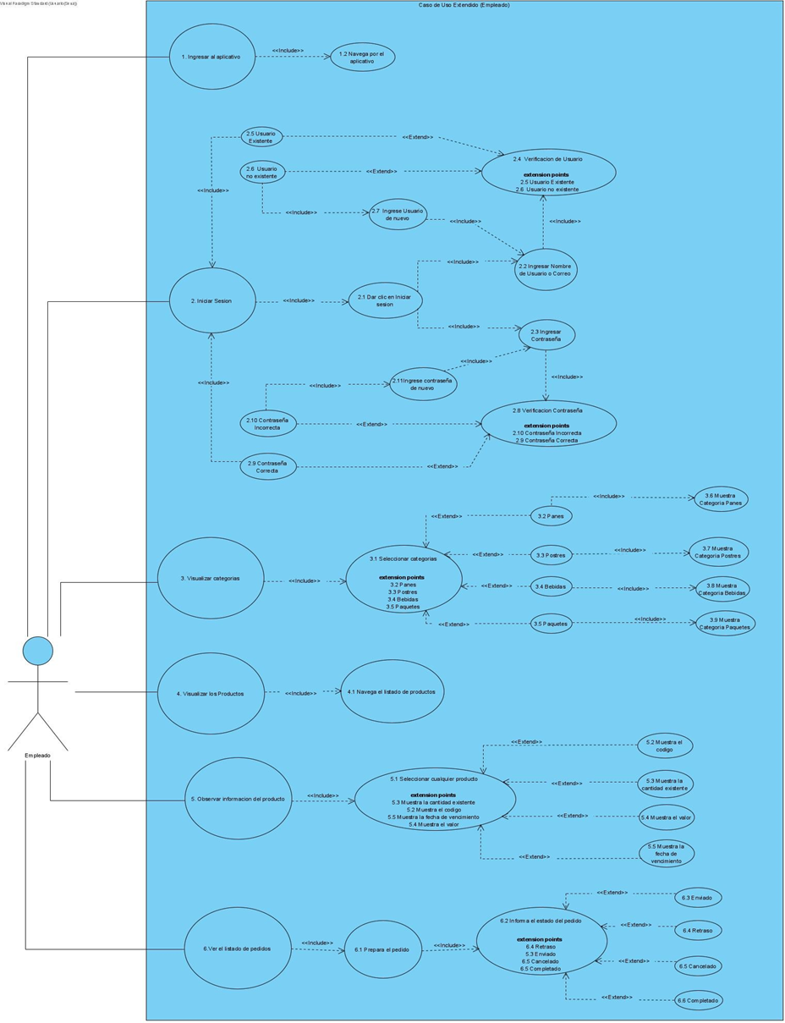

Figura N° 13 Casos de Uso Extendido 3

|  |  |  |
| --- | --- | --- |
| Caso de Uso 1 | Ingresar al aplicativo | |
| Actor | Empleado | |
| Descripción | El empleado ingresa al aplicativo | |
| Precondición | Verificar si es empleado está registrado en la web | |
| Secuencia Normal | Paso | Acción |
| 1 | El empleado inicia sesión |
| Pos Condición | Se registra quien acaba de iniciar sesión | |
| Excepciones | Paso | Acción |
| 1 | Se inició sesión |

|  |  |  |
| --- | --- | --- |
| Caso de Uso 1.2 | Navega por el aplicativo | |
| Actor | Empleado | |
| Descripción | El empleado puede navegar por el aplicativo | |
| Precondición | Observa la pagina | |
| Secuencia Normal | Paso | Acción |
| 1 | Observa los productos que se encuentran en la pagina |
| Pos Condición | El empleado accede a la pagina | |
| Excepciones | Paso | Acción |
| 1 | Ojea los productos y selecciona el que quieres ver |

|  |  |  |
| --- | --- | --- |
| Caso de Uso 2 | Iniciar sesión | |
| Actor | Empleado | |
| Descripción | El empleado inicia sesión | |
| Precondición | Inicia sesión | |
| Secuencia Normal | Paso | Acción |
| 1 | Inicia sesión |
| Pos Condición | El empleado quiere acceder al sistema | |
| Excepciones | Paso | Acción |
| 1 | El empleado ingresa al sistema |

|  |  |  |
| --- | --- | --- |
| Caso de Uso 2.1 | Dar clic en iniciar sesión | |
| Actor | Empleado | |
| Descripción | El empleado quiere acceder al sistema | |
| Precondición | Inicia sesión | |
| Secuencia Normal | Paso | Acción |
| 1 | El empleado quiere iniciar sesión |
| Pos Condición | El empleado quiere acceder al sistema | |
| Excepciones | Paso | Acción |
| 1 | Inicia sesión |

|  |  |
| --- | --- |
| Caso de Uso 2.2 | Ingresar nombre de usuario o correo |

|  |  |  |
| --- | --- | --- |
| Actor | Empleado | |
| Descripción | El empleado verifica el usuario | |
| Precondición | El empleado verifica su estado | |
| Secuencia Normal | Paso | Acción |
| 1 | El empleado existente |
| 2 | El empleado no existente |
| Pos Condición | El empleado la ingresa la correcta | |
| Excepciones | Paso | Acción |
| 1 | Ingresa la contraseña |

|  |  |  |
| --- | --- | --- |
| Caso de Uso 2.3 | Ingresar Contraseña | |
| Actor | Empleado | |
| Descripción | El Empleado ingresa contraseña | |
| Precondición | Ingresa contraseña | |
| Secuencia Normal | Paso | Acción |
| 1 | El empleado incorrecto |
| 2 | El empleado correcto |
| Pos Condición | El empleado accede al sistema | |
| Excepciones | Paso | Acción |
| 1 | Accede al sistema |

|  |  |  |
| --- | --- | --- |
| Caso de Uso 2.4 | Verificación de usuario | |
| Actor | Empleado | |
| Descripción | El empleado verifica su usuario | |
| Precondición | El empleado comprueba el usuario | |
| Secuencia Normal | Paso | Acción |
| 1 | Ingresa a verificar usuario |
| Pos Condición | El empleado accede al sistema | |
| Excepciones | Paso | Acción |
| 1 | Al verificar el usuario |

|  |  |
| --- | --- |
| Caso de Uso 2.5 | Usuario existente |

|  |  |  |
| --- | --- | --- |
| Actor | Empleado | |
| Descripción | El usuario del empleado es existente | |
| Precondición | Ingresa contraseña correcta | |
| Secuencia Normal | Paso | Acción |
| 1 | Se ingresa la contraseña |
| 2 | La contraseña es correcta |
| Pos Condición | El empleado accede al sistema | |
| Excepciones | Paso | Acción |
| 1 | Se verifica si la contraseña en correcta |
| 2 | Se vuelve a intentar iniciar sesión |

|  |  |  |
| --- | --- | --- |
| Caso de Uso 2.6 | Usuario no existente | |
| Actor | Empleado | |
| Descripción | El usuario del empleado ingresa la nueva contraseña | |
| Precondición | Digita su nueva contraseña | |
| Secuencia Normal | Paso | Acción |
| 1 | Se ingresa la contraseña |
| 2 | Se verifica la contraseña |
| Pos Condición | El empleado ingresa su contraseña | |
| Excepciones | Paso | Acción |
| 1 | Se verifica el usuario |

|  |  |  |
| --- | --- | --- |
| Caso de Uso 2.7 | Ingrese usuario nuevo | |
| Actor | Empleado | |
| Descripción | Se ingresa el nuevo usuario | |
| Precondición | Ingresa el usuario del empleado | |
| Secuencia Normal | Paso | Acción |
| 1 | Se ingresa el usuario |
| 2 | Se verifica el usuario |
| Pos Condición | El empleado accede al sistema | |
| Excepciones | Paso | Acción |
| 1 | Se inicia sesión |

|  |  |
| --- | --- |
| Caso de Uso 2.8 | Verificación contraseña |

|  |  |  |
| --- | --- | --- |
| Actor | Empleado | |
| Descripción | El empleado verifica su contraseña | |
| Precondición | Se verifica la contraseña si es valida | |
| Secuencia Normal | Paso | Acción |
| 1 | Se ingresa la contraseña |
| 2 | Si llega a salir contraseña incorrecta, revisar si se está escribiendo bien |
| Pos Condición | El empleado accede al sistema | |
| Excepciones | Paso | Acción |
| 1 | Se verifica si la contraseña en correcta |
| 2 | Se verifica si la contraseña es incorrecta |
| 3 | Se vuelve a intentar iniciar sesión |

|  |  |  |
| --- | --- | --- |
| Caso de Uso 2.9 | Contraseña incorrecta | |
| Actor | Empleado | |
| Descripción | Se ingresa la contraseña | |
| Precondición | Ingresa la contraseña del empleado | |
| Secuencia Normal | Paso | Acción |
| 1 | Se ingresa la contraseña |
| 2 | Se verifica la contraseña |
| 3 | Contraseña incorrecta |
| 4 | Ingresa nuevamente la contraseña |
| 5 | Es correcta |
| Pos Condición | El empleado accede al sistema | |
| Excepciones | Paso | Acción |
| 1 | Se ingresa el usuario |

|  |  |  |
| --- | --- | --- |
| Caso de Uso 2.10 | Contraseña correcta | |
| Actor | Empleado | |
| Descripción | Se ingresa la contraseña | |
| Precondición | Ingresa la contraseña el empleado | |
| Secuencia Normal | Paso | Acción |
| 1 | Se ingresa la contraseña |
| 2 | Se verifica la contraseña |
| Pos Condición | El empleado accede al sistema | |
| Excepciones | Paso | Acción |
| 1 | Se inicia sesión |

|  |  |  |
| --- | --- | --- |
| Caso de Uso 2.11 | Ingrese contraseña de nuevo | |
| Actor | Empleado | |
| Descripción | Se ingresa la contraseña | |
| Precondición | Ingresa la contraseña el empleado | |
| Secuencia Normal | Paso | Acción |
| 1 | Se ingresa la contraseña |
| 2 | Se verifica la contraseña |
| 3 | Ingresa nuevamente la contraseña |
| 4 | Se verifica la contraseña y usuario |
| Pos Condición | El empleado accede al sistema | |
| Excepciones | Paso | Acción |
| 1 | Se inicia sesión |

|  |  |  |
| --- | --- | --- |
| Caso de Uso 3 | Visualizar categorías | |
| Actor | Empleado | |
| Descripción | El empleado al iniciar sesión visualiza los productos | |
| Precondición | El empleado visualiza las categorías | |
| Secuencia Normal | Paso | Acción |
| 1 | Visualiza los productos |
| Pos Condición | El empleado accede al sistema | |
| Excepciones | Paso | Acción |
| 1 | Accede a los productos |

|  |  |  |
| --- | --- | --- |
| Caso de Uso 3.1 | Seleccionar categorías | |
| Actor | Empleado | |
| Descripción | El empleado al iniciar sesión selecciona categorías | |
| Precondición | El empleado visualiza las categorías | |
| Secuencia Normal | Paso | Acción |
| 1 | Visualiza los productos |
| 2 | Panes |
| 3 | Postres |
| 4 | Bebidas |
| 5 | Paquetes |
| Pos Condición | El empleado accede al sistema | |
| Excepciones | Paso | Acción |
| 1 | Accede a los productos |

|  |  |  |
| --- | --- | --- |
| Caso de Uso 3.2 | Panes | |
| Actor | Empleado | |
| Descripción | El empleado selecciona la categoría panes | |
| Precondición | El empleado visualiza la categoría panes | |
| Secuencia Normal | Paso | Acción |
| 1 | Visualiza los panes que se encuentren registrados |
| Pos Condición | El empleado accede al sistema | |
| Excepciones | Paso | Acción |
| 1 | Accede al producto |

|  |  |  |
| --- | --- | --- |
| Caso de Uso 3.3 | Postres | |
| Actor | Empleado | |
| Descripción | El empleado selecciona la categoría postre | |
| Precondición | El empleado visualiza la categoría postre | |
| Secuencia Normal | Paso | Acción |
| 1 | Visualiza los postres que se encuentren registrados |
| Pos Condición | El empleado accede al sistema | |
| Excepciones | Paso | Acción |
| 1 | Accede al producto |

|  |  |  |
| --- | --- | --- |
| Caso de Uso 3.4 | Bebidas | |
| Actor | Empleado | |
| Descripción | El empleado selecciona la categoría bebida | |
| Precondición | El empleado visualiza la categoría bebida | |
| Secuencia Normal | Paso | Acción |
| 1 | Visualiza las bebidas que se encuentren registrados |
| Pos Condición | El empleado accede al sistema | |
| Excepciones | Paso | Acción |
| 1 | Accede al producto |

|  |  |  |
| --- | --- | --- |
| Caso de Uso 3.5 | Paquetes | |
| Actor | Empleado | |
| Descripción | El empleado selecciona la categoría paquetes | |
| Precondición | El empleado visualiza la categoría paquetes | |
| Secuencia Normal | Paso | Acción |
| 1 | Visualiza los paquetes que se encuentren registrados |
| Pos Condición | El empleado accede al sistema | |
| Excepciones | Paso | Acción |
| 1 | Accede al producto |

|  |  |  |
| --- | --- | --- |
| Caso de Uso 3.6 | Muestra categoría panes | |
| Actor | Empleado | |
| Descripción | El empleado visualiza la categoría panes | |
| Precondición | El empleado selecciona la categoría de panes | |
| Secuencia Normal | Paso | Acción |
| 1 | Selecciona un tipo de pan del sistema |
| Pos Condición | El empleado accede al sistema | |
| Excepciones | Paso | Acción |
| 1 | Visualiza el producto |

|  |  |  |
| --- | --- | --- |
| Caso de Uso 3.7 | Muestra categorías postres | |
| Actor | Empleado | |
| Descripción | El empleado visualiza la categoría postre | |
| Precondición | El empleado selecciona la categoría de postres | |
| Secuencia  Normal | Paso | Acción |
| 1 | Selecciona un tipo de postre del sistema |
| Pos Condición | El empleado accede al sistema | |
| Excepciones | Paso | Acción |
| 1 | Visualiza el producto |

|  |  |  |
| --- | --- | --- |
| Caso de Uso 3.8 | Muestra categoría bebidas | |
| Actor | Empleado | |
| Descripción | El empleado visualiza la categoría bebida | |
| Precondición | El empleado selecciona la categoría de bebidas | |
| Secuencia Normal | Paso | Acción |
| 1 | Selecciona un tipo de bebidas del sistema |
| Pos Condición | El empleado accede al sistema | |
| Excepciones | Paso | Acción |
| 1 | Visualiza el producto |

|  |  |  |
| --- | --- | --- |
| Caso de Uso 3.9 | Muestra categoría paquetes | |
| Actor | Empleado | |
| Descripción | El empleado visualiza la categoría paquetes | |
| Precondición | El empleado selecciona la categoría de paquetes | |
| Secuencia Normal | Paso | Acción |
| 1 | Selecciona un tipo de los paquetes del sistema |
| Pos Condición | El empleado accede al sistema | |
| Excepciones | Paso | Acción |
| 1 | Visualiza el producto |

|  |  |  |
| --- | --- | --- |
| Caso de Uso 4 | Visualizar los productos | |
| Actor | Empleado | |
| Descripción | El empleado visualiza el producto seleccionado | |
| Precondición | El empleado selecciona la categoría y visualiza el producto | |
| Secuencia Normal | Paso | Acción |
| 1 | Contempla el producto seleccionado |
| Pos Condición | El empleado accedió a la plataforma | |
| Excepciones | Paso | Acción |
| 1 | Visualiza el producto |

|  |  |  |
| --- | --- | --- |
| Caso de Uso 4.1 | Navega el listado de productos | |
| Actor | Empleado | |
| Descripción | El empleado visualiza el listado de productos | |
| Precondición | El empleado visualiza el producto | |
| Secuencia  Normal | Paso | Acción |
| 1 | Navega sobre el producto seleccionado |
| Pos Condición | El empleado accedió a la plataforma | |
| Excepciones | Paso | Acción |
| 1 | Visualiza el producto |

|  |  |  |
| --- | --- | --- |
| Caso de Uso 5 | Observar información del producto | |
| Actor | Empleado | |
| Descripción | El empleado observa la información del producto | |
| Precondición | El empleado visualiza el producto | |
| Secuencia Normal | Paso | Acción |
| 1 | Muestra el código |
| 2 | Muestra la cantidad existente |
| 3 | Muestra el valor |
| 4 | Muestra la fecha de vencimiento |
| Pos Condición | El empleado accedió a la plataforma | |
| Excepciones | Paso | Acción |
| 1 | Observa la información del producto |

|  |  |  |
| --- | --- | --- |
| Caso de Uso 5.1 | Seleccionar cualquier producto | |
| Actor | Empleado | |
| Descripción | El empleado selecciona el producto | |
| Precondición | El empleado visualiza la información del producto | |
| Secuencia Normal | Paso | Acción |
| 1 | Navega sobre el producto seleccionado |
| Pos Condición | El empleado accedió a la plataforma | |
| Excepciones | Paso | Acción |
| 1 | Visualiza el producto |

|  |  |  |
| --- | --- | --- |
| Caso de Uso 5.2 | Muestra el código | |
| Actor | Empleado | |
| Descripción | El empleado muestra el código del producto | |
| Precondición | El empleado visualiza la información del producto | |
| Secuencia Normal | Paso | Acción |
| 1 | Navega sobre el producto seleccionado |
| Pos Condición | El empleado accedió a la plataforma | |
| Excepciones | Paso | Acción |
| 1 | Visualiza el producto |

|  |  |  |
| --- | --- | --- |
| Caso de Uso 5.3 | Muestra la cantidad existente | |
| Actor | Empleado | |
| Descripción | El empleado muestra la cantidad existente | |
| Precondición | El empleado visualiza la información del producto | |
| Secuencia  Normal | Paso | Acción |
| 1 | Navega sobre el producto seleccionado |
| Pos Condición | El empleado accedió a la plataforma | |
| Excepciones | Paso | Acción |
| 1 | Visualiza el producto |

|  |  |  |
| --- | --- | --- |
| Caso de Uso 5.4 | Muestra el valor | |
| Actor | Empleado | |
| Descripción | El empleado muestra el valor de producto | |
| Precondición | El empleado visualiza la información del producto | |
| Secuencia Normal | Paso | Acción |
| 1 | Navega sobre el producto seleccionado |
| Pos Condición | El empleado accedió a la plataforma | |
| Excepciones | Paso | Acción |
| 1 | Visualiza el producto |

|  |  |  |
| --- | --- | --- |
| Caso de Uso 5.5 | Muestra la fecha de vencimiento | |
| Actor | Empleado | |
| Descripción | El empleado muestra la fecha de vencimiento | |
| Precondición | El empleado visualiza la información del producto | |
| Secuencia Normal | Paso | Acción |
| 1 | Navega sobre el producto seleccionado |
| Pos Condición | El empleado accedió a la plataforma | |
| Excepciones | Paso | Acción |
| 1 | Visualiza el producto |

|  |  |  |
| --- | --- | --- |
| Caso de Uso 6 | Ver el listado de pedidos | |
| Actor | Empleado | |
| Descripción | El empleado el listado de pedidos | |
| Precondición | El empleado visualiza el listado de productos | |
| Secuencia Normal | Paso | Acción |
| 1 | Observa el listado de pedidos |
| Pos Condición | El empleado accedió a la plataforma | |
| Excepciones | Paso | Acción |
| 1 | Visualiza el listado producto |

|  |  |  |
| --- | --- | --- |
| Caso de Uso 6.1 | Prepara el pedido | |
| Actor | Empleado | |
| Descripción | El empleado prepara el pedido | |
| Precondición | El empleado alista el producto | |
| Secuencia  Normal | Paso | Acción |
| 1 | Almacena el pedido en la plataforma |
| Pos Condición | El empleado accedió a la plataforma | |
| Excepciones | Paso | Acción |
| 1 | Prepara el pedido |

|  |  |  |
| --- | --- | --- |
| Caso de Uso 6.2 | Informa el estado del pedido | |
| Actor | Empleado | |
| Descripción | El empleado informa el pedido | |
| Precondición | El empleado informa el estado del pedido | |
| Secuencia Normal | Paso | Acción |
| 1 | Almacena el pedido en la plataforma |
| 2 | Enviado |
| 3 | Retraso |
| 4 | Cancelado |
| 5 | completado |
| Pos Condición | El empleado accedió a la plataforma | |
| Excepciones | Paso | Acción |
| 1 | Informa en qué estado está el producto |

|  |  |  |
| --- | --- | --- |
| Caso de Uso 6.3 | Enviado | |
| Actor | Empleado | |
| Descripción | El empleado se informa del estado del producto | |
| Precondición | El empleado envía el producto | |
| Secuencia Normal | Paso | Acción |
| 1 | El estado del producto en la plataforma es enviado |
| Pos Condición | El empleado accedió a la plataforma | |
| Excepciones | Paso | Acción |
| 1 | El pedido ha sido enviado |

|  |  |  |
| --- | --- | --- |
| Caso de Uso 6.4 | Retraso | |
| Actor | Empleado | |
| Descripción | El empleado se informa del estado del producto | |
| Precondición | El empleado envía el producto | |
| Secuencia Normal | Paso | Acción |
| 1 | El estado del producto en la plataforma es retraso |
| 2 | Se informa del por qué, y lo informa |
| Pos Condición | El empleado accedió a la plataforma | |
| Excepciones | Paso | Acción |
| 1 | El pedido está en retraso |

|  |  |  |
| --- | --- | --- |
| Caso de Uso 6.5 | Cancelado | |
| Actor | Empleado | |
| Descripción | El empleado se informa del estado del producto | |
| Precondición | El empleado envía el producto | |
| Secuencia Normal | Paso | Acción |
| 1 | El estado del producto en la plataforma es cancelado |
| Pos Condición | El empleado accedió a la plataforma | |
| Excepciones | Paso | Acción |
| 1 | El pedido ha sido cancelado con anticipación |

|  |  |  |
| --- | --- | --- |
| Caso de Uso 6.6 | Completado | |
| Actor | Empleado | |
| Descripción | El empleado se informa del estado del producto | |
| Precondición | El empleado envía el producto | |
| Secuencia Normal | Paso | Acción |
| 1 | El estado del producto en la plataforma es completado |
| Pos Condición | El empleado accedió a la plataforma | |
| Excepciones | Paso | Acción |
| 1 | El pedido ha sido completado y enviado con éxito |

Administrador: El administrador es el encargado de llevar el control de aplicativo, desde su módulo en donde el controla el acceso al aplicativo puede ver de igual forma puede ver la lista de pedidos y también puede pedir dos informes.

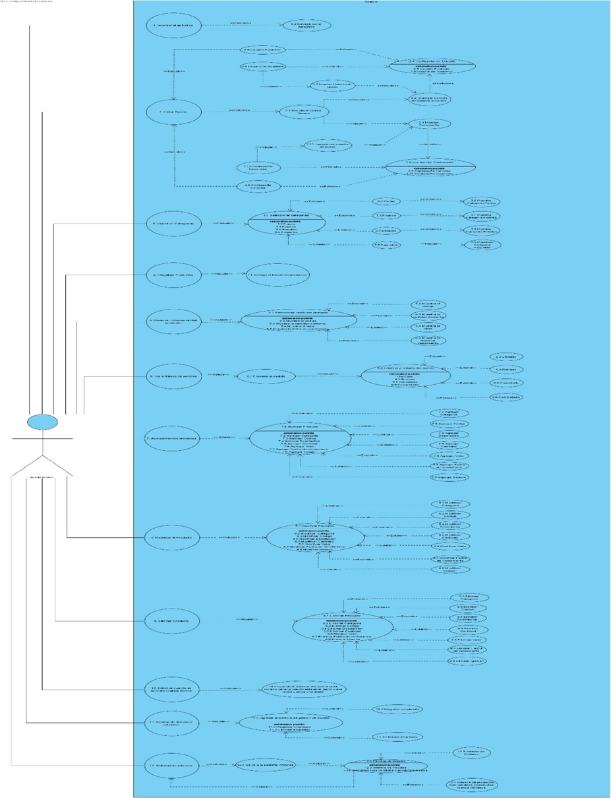

Figura N° 14 Casos de Uso Extendido 4

|  |  |  |
| --- | --- | --- |
| Caso de Uso 1 | Ingresar al aplicativo | |
| Actor | Administrador | |
| Descripción | El administrador entrara al aplicativo | |
| Precondición | Para iniciar sesión en su perfil | |
| Secuencia Normal | Paso | Acción |
| 1 | Ingresa como administrador |
| Pos Condición | Ingresa al aplicativo quien lo requiera | |
| Excepciones | Paso | Acción |
| 1 | Realiza los siguientes pasos |
| 2 | Ingresa al aplicativo |

|  |  |  |
| --- | --- | --- |
| Caso de Uso 1.2 | Navega por el aplicativo | |
| Actor | Administrador | |
| Descripción | El administrador observa el aplicativo | |
| Precondición | Para mirar el aplicativo | |
| Secuencia Normal | Paso | Acción |
| 1 | Mira las cosas nuevas del aplicativo |
| Pos Condición | Revisar actualizaciones del aplicativo | |
| Excepciones | Paso | Acción |
| 1 | Se navego por el aplicativo como administrador |

|  |  |  |
| --- | --- | --- |
| Caso de Uso 2 | Iniciar sesión | |
| Actor | Administrador | |
| Descripción | El administrador inicia sesión en su perfil | |
| Precondición | Para mirar el aplicativo | |
| Secuencia Normal | Paso | Acción |
| 1 | Inicia sesión como administrador |
| Pos Condición | Se inicio sesión en el aplicativo con el usuario administrador | |
| Excepciones | Paso | Acción |
| 1 | Se inicia sesión |

|  |  |  |
| --- | --- | --- |
| Caso de Uso 2.1 | Dar clic en iniciar sesión | |
| Actor | Administrador | |
| Descripción | El administrador indica que va a inicia sesión en su perfil | |
| Precondición | Para entrar el aplicativo | |
| Secuencia Normal | Paso | Acción |
| 1 | Inicia sesión como administrador |
| Pos Condición | Se iniciará sesión en el aplicativo con el usuario administrador | |
| Excepciones | Paso | Acción |
| 1 | Se iniciará sesión |

|  |  |  |
| --- | --- | --- |
| Caso de Uso 2.2 | Ingresar nombre de usuario o correo | |
| Actor | Administrador | |
| Descripción | Para ingresar debe insertar el nombre del usuario o correo | |
| Precondición | Para mirar entrar al aplicativo | |
| Secuencia Normal | Paso | Acción |
| 1 | Inicia sesión como el usuario que desee ingresar |
| Pos Condición | Se inicio sesión en el aplicativo con el usuario elegido | |
| Excepciones | Paso | Acción |
| 1 | Se inicia sesión |

|  |  |  |
| --- | --- | --- |
| Caso de Uso 2.3 | Ingresar contraseña | |
| Actor | Administrador | |
| Descripción | Se escribe la contraseña que se tiene como administrador | |
| Precondición | Pone la contraseña dada anteriormente | |
| Secuencia Normal | Paso | Acción |
| 1 | Ponen la contraseña para ingresar al aplicativo |
| Pos Condición | Escribir la contraseña creada anteriormente | |
| Excepciones | Paso | Acción |
| 1 | Se creo una contraseña para ingresar al aplicativo |

|  |  |  |
| --- | --- | --- |
| Caso de Uso 2.4 | Verificación de usuario | |
| Actor | Administrador | |
| Descripción | El aplicativo verifica que el usuario sea el administrador | |
| Precondición | Para poder iniciar sesión en el aplicativo se verifica | |
| Secuencia Normal | Paso | Acción |
| 1 | Se selecciona el tipo de usuario |
| Pos Condición | Mirar si es el administrador el que desea ingresar | |
| Excepciones | Paso | Acción |
| 1 | Se verifica que si es el administrador |

|  |  |  |
| --- | --- | --- |
| Caso de Uso 2.5 | Usuario existente | |
| Actor | Administrador | |
| Descripción | El usuario se reconoce y se puede iniciar sesión | |
| Precondición | Se reconoce quien ingresara al aplicativo | |
| Secuencia Normal | Paso | Acción |
| 1 | El usuario es existente |
| Pos Condición | Lee el tipo de usuario que desea ingresar | |
| Excepciones | Paso | Acción |
| 1 | Se señalo el usuario correcto |

|  |  |  |
| --- | --- | --- |
| Caso de Uso 2.6 | Usuario no existente | |
| Actor | Administrador | |
| Descripción | Si no se escribe bien el nombre del administrador el aplicativo no lo reconoce | |
| Precondición | No se reconoce quien quiere ingresar | |
| Secuencia Normal | Paso | Acción |
| 1 | No existe el usuario |
| Pos Condición | No lee que tipo de usuario desea ingresar | |
| Excepciones | Paso | Acción |
| 1 | Debe señalar el usuario correcto |

|  |  |  |
| --- | --- | --- |
| Caso de Uso 2.7 | Ingrese usuario de nuevo | |
| Actor | Administrador | |
| Descripción | Después de verificar el usurario y contraseña se ingresa de nuevo | |
| Precondición | Se ingreso el usuario de nuevo | |
| Secuencia Normal | Paso | Acción |
| 1 | El usuario podrá ingresar |
| Pos Condición | Ingresa el usuario de nuevo | |
| Excepciones | Paso | Acción |
| 1 | Ingresa el administrador |

|  |  |  |
| --- | --- | --- |
| Caso de Uso 2.8 | Verificación contraseña | |
| Actor | Administrador | |
| Descripción | Verificar que la contraseña sea correcta | |
| Precondición | Cuando ingrese al aplicativo | |
| Secuencia Normal | Paso | Acción |
| 1 | El usuario podrá ingresar con la contraseña correcta |
| Pos Condición | Ingresa la contraseña de nuevo | |
| Excepciones | Paso | Acción |
| 1 | Ingresar al aplicativo |

|  |  |  |
| --- | --- | --- |
| Caso de Uso 2.9 | Contraseña correcta | |
| Actor | Administrador | |
| Descripción | Puede ingresar al aplicativo | |
| Precondición | La contraseña es correcta | |
| Secuencia Normal | Paso | Acción |
| 1 | La contraseña es correcta |
| Pos Condición | Puede iniciar sesión | |
| Excepciones | Paso | Acción |
| 1 | Siguiente paso |

|  |  |  |
| --- | --- | --- |
| Caso de Uso 2.10 | Contraseña incorrecta | |
| Actor | Administrador | |
| Descripción | Contraseña incorrecta no puede iniciar sesión | |
| Precondición | Algo en la contraseña está mal | |
| Secuencia Normal | Paso | Acción |
| 1 | Debe poner la contraseña dada anteriormente |
| Pos Condición | No puede iniciar sesión | |
| Excepciones | Paso | Acción |
| 1 | Rectificar contraseña |

|  |  |  |
| --- | --- | --- |
| Caso de Uso 3 | Visualizar categorías | |
| Actor | Administrador | |
| Descripción | El administrador visualiza las categorías | |
| Precondición | El administrador para visualizar debió iniciar sesión previamente | |
| Secuencia Normal | Paso | Acción |
| 1 | El usuario podrá visualizar las categorías existentes |
| Pos Condición | Se administrador puede ver lo que hay en las categorías | |
| Excepciones | Paso | Acción |
| 1 | Se pueden observar las categorías |

|  |  |  |
| --- | --- | --- |
| Caso de Uso 3.1 | Seleccionar categorías | |
| Actor | Administrador | |
| Descripción | Selecciona la categoría que desea ver | |
| Precondición | El administrador debe haber iniciado sesión en el aplicativo | |
| Secuencia Normal | Paso | Acción |
| 1 | Puede ver la categoría que desee |
| Pos Condición | Selecciona una de las diferentes categorías | |
| Excepciones | Paso | Acción |
| 1 | El aplicativo mostrara el aplicativo seleccionado |

|  |  |  |
| --- | --- | --- |
| Caso de Uso 3.2 | Panes | |
| Actor | Administrador | |
| Descripción | El administrador selecciona dicha categoría | |
| Precondición | Desea modificar o agregar algo de la categoría | |
| Secuencia Normal | Paso | Acción |
| 1 | El administrador selecciona panes |
| Pos Condición | El administrador pudo acceder a la categoría que deseaba | |
| Excepciones | Paso | Acción |
| 1 | Visualizo la categoría panes |

|  |  |  |
| --- | --- | --- |
| Caso de Uso 3.3 | Postres | |
| Actor | Administrador | |
| Descripción | El administrador selecciona dicha categoría | |
| Precondición | Desea modificar o agregar algo de la categoría | |
| Secuencia Normal | Paso | Acción |
| 1 | El administrador selecciona postres |
| Pos Condición | El administrador pudo acceder a la categoría que deseaba | |
| Excepciones | Paso | Acción |
| 1 | Visualizo la categoría postre |

|  |  |  |
| --- | --- | --- |
| Caso de Uso 3.4 | Bebidas | |
| Actor | Administrador | |
| Descripción | El administrador selecciona dicha categoría | |
| Precondición | Desea modificar o agregar algo de la categoría | |
| Secuencia Normal | Paso | Acción |
| 1 | El administrador selecciona bebidas |
| Pos Condición | El administrador pudo acceder a la categoría que deseaba | |
| Excepciones | Paso | Acción |
| 1 | Visualizo la categoría bebida |

|  |  |  |
| --- | --- | --- |
| Caso de Uso 3.5 | Paquetes | |
| Actor | Administrador | |
| Descripción | El administrador selecciona dicha categoría | |
| Precondición | Desea modificar o agregar algo de la categoría | |
| Secuencia Normal | Paso | Acción |
| 1 | El administrador selecciona |
| Pos Condición | El administrador pudo acceder a la categoría que deseaba | |
| Excepciones | Paso | Acción |
| 1 | Visualizo la categoría paquetes |

|  |  |  |
| --- | --- | --- |
| Caso de Uso 3.6 | Muestra de categoría panes | |
| Actor | Administrador | |
| Descripción | El administrador observa la categoría panes | |
| Precondición | Observa las categorías existentes | |
| Secuencia Normal | Paso | Acción |
| 1 | Se ve lo que hay en la categoría de panes |
| Pos Condición | Se muestra la categoría seleccionada | |
| Excepciones | Paso | Acción |
| 1 | Puede modificar o agregar algo de la categoría |

|  |  |  |
| --- | --- | --- |
| Caso de Uso 3.7 | Muestra de categoría Postres | |
| Actor | Administrador | |
| Descripción | El administrador observa la categoría postre | |
| Precondición | Observa las categorías existentes | |
| Secuencia Normal | Paso | Acción |
| 1 | Se ve lo que hay en la categoría de postres |
| Pos Condición | Se muestra la categoría seleccionada | |
| Excepciones | Paso | Acción |
| 1 | Puede modificar o agregar algo de la categoría |

|  |  |  |
| --- | --- | --- |
| Caso de Uso 3.8 | Muestra de categoría bebidas | |
| Actor | Administrador | |
| Descripción | El administrador observa la categoría bebida | |
| Precondición | Observa las categorías existentes | |
| Secuencia Normal | Paso | Acción |
| 1 | Se ve lo que hay en la categoría de bebidas |
| Pos Condición | Se muestra la categoría seleccionada | |
| Excepciones | Paso | Acción |
| 1 | Puede modificar o agregar algo de la categoría |

|  |  |  |
| --- | --- | --- |
| Caso de Uso 3.9 | Muestra de categoría paquetes | |
| Actor | Administrador | |
| Descripción | El administrador observa la categoría paquetes | |
| Precondición | Observa las categorías existentes | |
| Secuencia Normal | Paso | Acción |
| 1 | Se ve lo que hay en la categoría de paquetes |
| Pos Condición | Se muestra la categoría seleccionada | |
| Excepciones | Paso | Acción |
| 1 | Puede modificar o agregar algo de la categoría |

|  |  |  |
| --- | --- | --- |
| Caso de Uso 4 | Visualizar productos | |
| Actor | Administrador | |
| Descripción | El administrador visualiza los productos de aplicativo | |
| Precondición | Se puede observar detalladamente cada producto | |
| Secuencia Normal | Paso | Acción |
| 1 | Ver y si desea modificar algo sobre algún producto |
| Pos Condición | Visualización de cada producto | |
| Excepciones | Paso | Acción |
| 1 | Se observan los productos por categorías |

|  |  |  |
| --- | --- | --- |
| Caso de Uso 4.1 | Navegar en el listado de productos | |
| Actor | Administrador | |
| Descripción | Puede observar todo el listado de los productos existentes | |
| Precondición | Navegar sobre cada categoría | |
| Secuencia Normal | Paso | Acción |
| 1 | El administrador selecciona un producto para verlo con detalle |
| Pos Condición | Ver lo que hay en cada categoría | |
| Excepciones | Paso | Acción |
| 1 | Puede mirar todo acerca de cada producto |

|  |  |  |
| --- | --- | --- |
| Caso de Uso 5 | Observar información del producto | |
| Actor | Administrador | |
| Descripción | Observa la información de cada producto | |
| Precondición | Se selecciona algún producto | |
| Secuencia Normal | Paso | Acción |
| 1 | Se visualiza el producto de la categoría elegida |
| Pos Condición | Observa todo de cada producto | |
| Excepciones | Paso | Acción |
| 1 | Se visualiza el producto dependiendo de la categoría |

|  |  |  |
| --- | --- | --- |
| Caso de Uso 5.1 | Seleccionar cualquier producto | |
| Actor | Administrador | |
| Descripción | Se selecciona cualquier producto | |
| Precondición | Algún producto que vaya adquirir | |
| Secuencia Normal | Paso | Acción |
| 1 | Puede observar todo de cada producto y lo puede modificar |
| Pos Condición | Ver en su totalidad todo sobre un producto | |
| Excepciones | Paso | Acción |
| 1 | Selección de cualquier producto |

|  |  |  |
| --- | --- | --- |
| Caso de Uso 5.2 | Muestra el código | |
| Actor | Administrador | |
| Descripción | El administrador selecciona cualquier producto | |
| Precondición | Muestra el código que tiene el producto | |
| Secuencia Normal | Paso | Acción |
| 1 | El aplicativo muestra el código del producto seleccionado |
| Pos Condición | Muestra del código de cada producto | |
| Excepciones | Paso | Acción |
| 1 | Muestra el código por el cual está separado por categorías |

|  |  |  |
| --- | --- | --- |
| Caso de Uso 5.3 | Muestra la cantidad existente | |
| Actor | Administrador | |
| Descripción | El administrador selecciona cualquier producto | |
| Precondición | Se muestra la cantidad de cada producto existente | |
| Secuencia Normal | Paso | Acción |
| 1 | El aplicativo muestra la cantidad existente de cada producto |
| Pos Condición | Se ve la cantidad de cada producto | |
| Excepciones | Paso | Acción |
| 1 | Se observa la cantidad del producto seleccionado |

|  |  |  |
| --- | --- | --- |
| Caso de Uso 5.4 | Muestra el valor | |
| Actor | Administrador | |
| Descripción | El administrador selecciona cualquier producto | |
| Precondición | Se muestra el valor de cada producto | |
| Secuencia Normal | Paso | Acción |
| 1 | El aplicativo muestra el valor de cada producto |
| Pos Condición | Valor de cada producto | |
| Excepciones | Paso | Acción |
| 1 | El administrador puede modificar los valores |

|  |  |  |
| --- | --- | --- |
| Caso de Uso 5.5 | Muestra la fecha de vencimiento | |
| Actor | Administrador | |
| Descripción | El administrador selecciona cualquier producto | |
| Precondición | Muestra la fecha de vencimiento | |
| Secuencia Normal | Paso | Acción |
| 1 | El aplicativo muestra la fecha de vencimiento de cada producto |
| Pos Condición | Vencimiento del producto | |
| Excepciones | Paso | Acción |
| 1 | Observa la fecha de vencimiento |

|  |  |  |
| --- | --- | --- |
| Caso de Uso 6 | Ver el listado de pedidos | |
| Actor | Administrador | |
| Descripción | El administrador ve el listado de los pedidos | |
| Precondición | Muestra un listado | |
| Secuencia Normal | Paso | Acción |
| 1 | El aplicativo muestra los pedidos realizados en el aplicativo |
| Pos Condición | Productos vendidos | |
| Excepciones | Paso | Acción |
| 1 | Observa el listado |

|  |  |  |
| --- | --- | --- |
| Caso de Uso 6.1 | Preparar el pedido | |
| Actor | Administrador | |
| Descripción | El administrador avisa del pedido nuevo | |
| Precondición | Muestra el pedido | |
| Secuencia Normal | Paso | Acción |
| 1 | El administrador organiza el pedido |
| Pos Condición | Preparar los pedidos | |
| Excepciones | Paso | Acción |
| 1 | Se prepara el pedido |

|  |  |  |
| --- | --- | --- |
| Caso de Uso 6.2 | Informar el estado del pedido | |
| Actor | Administrador | |
| Descripción | El administrador ve el estado de cada pedido | |
| Precondición | Muestra el pedido realizado | |
| Secuencia Normal | Paso | Acción |
| 1 | El aplicativo muestra los pedidos realizados en el aplicativo |
| Pos Condición | Tipo de estado del pedido | |
| Excepciones | Paso | Acción |
| 1 | Se informo |

|  |  |  |
| --- | --- | --- |
| Caso de Uso 6.3 | Enviado | |
| Actor | Administrador | |
| Descripción | El pedido fue enviado | |
| Precondición | El administrador informa que el pedido fue enviado | |
| Secuencia Normal | Paso | Acción |
| 1 | E |
| Pos Condición | Pedido enviado | |
| Excepciones | Paso | Acción |
| 1 | Se informo el estado del pedido |

|  |  |  |
| --- | --- | --- |
| Caso de Uso 6.4 | Retraso | |
| Actor | Administrador | |
| Descripción | El pedido esta retrasada | |
| Precondición | El administrador informa que el pedido esta retrasada | |
| Secuencia Normal | Paso | Acción |
| 1 | El aplicativo muestra los pedidos realizados en el aplicativo |
| Pos Condición | Pedido retrasado | |
| Excepciones | Paso | Acción |
| 1 | Se informo el estado del pedido |

|  |  |  |
| --- | --- | --- |
| Caso de Uso 6.5 | Cancelación | |
| Actor | Administrador | |
| Descripción | El pedido fue cancelado | |
| Precondición | El administrador informa que el pedido fue cancelado | |
| Secuencia Normal | Paso | Acción |
| 1 | El aplicativo muestra los pedidos realizados en el aplicativo |
| Pos Condición | Pedido cancelado | |
| Excepciones | Paso | Acción |
| 1 | Se informo el estado del pedido |

|  |  |  |
| --- | --- | --- |
| Caso de Uso 6.6 | Completado | |
| Actor | Administrador | |
| Descripción | El pedido fue completado | |
| Precondición | El administrador informa que el pedido fue completado | |
| Secuencia Normal | Paso | Acción |
| 1 | El aplicativo muestra los pedidos realizados en el aplicativo |
| Pos Condición | Pedido completado | |
| Excepciones | Paso | Acción |
| 1 | Se informo el estado del pedido |

|  |  |  |
| --- | --- | --- |
| Caso de Uso 7 | Agregar nuevos productos | |
| Actor | Administrador | |
| Descripción | El administrador consulta los productos nuevos | |
| Precondición | El administrador debe a ver seleccionado el producto | |
| Secuencia Normal | Paso | Acción |
| 1 | El administrador deberá consultar el inventario para poder agregar los productos nuevos |
| Pos Condición | Se agregan nuevos productos | |
| Excepciones | Paso | Acción |
| 1 |  |

|  |  |  |
| --- | --- | --- |
| Caso de Uso 7.1 | Agregar productos | |
| Actor | Administrador | |
| Descripción | El administrador consulta los productos | |
| Precondición | El administrador debe a ver seleccionado el producto | |
| Secuencia Normal | Paso | Acción |
| 1 | El administrador deberá consultar el inventario para poder agregar los productos nuevos |
| Pos Condición | Agregar productos | |
| Excepciones | Paso | Acción |
| 1 | Se agregaron productos nuevos |

|  |  |  |
| --- | --- | --- |
| Caso de Uso 7.2 | Agregar categoría | |
| Actor | Administrador | |
| Descripción | El administrador consulta las categorías | |
| Precondición | El administrador debe a ver seleccionado el producto | |
| Secuencia Normal | Paso | Acción |
| 1 | El administrador deberá consultar el inventario para poder agregar la categoría |
| Pos Condición | Agregar categorías nuevas | |
| Excepciones | Paso | Acción |
| 1 | Se agregar nuevas categorías |

|  |  |  |
| --- | --- | --- |
| Caso de Uso 7.3 | Agregar código | |
| Actor | Administrador | |
| Descripción | El administrador consulta los códigos de los productos | |
| Precondición | El administrador deberá consultar el inventario para poder agregar los códigos nuevos | |
| Secuencia Normal | Paso | Acción |
| 1 |  |
| Pos Condición | Se agrega un código para un nuevo producto | |
| Excepciones | Paso | Acción |
| 1 | Se agrego un código nuevo |

|  |  |  |
| --- | --- | --- |
| Caso de Uso 7.4 | Agregar descripción | |
| Actor | Administrador | |
| Descripción | El administrador consulta la descripción | |
| Precondición | El administrador debe a ver seleccionado el producto | |
| Secuencia Normal | Paso | Acción |
| 1 | El administrador deberá consultar el inventario para poder agregar la descripción nueva |
| Pos Condición | Se describe un producto | |
| Excepciones | Paso | Acción |
| 1 | Se agrego una descripción |

|  |  |  |
| --- | --- | --- |
| Caso de Uso 7.5 | Agregar cantidad | |
| Actor | Administrador | |
| Descripción | El administrador consulta la cantidad de cada producto | |
| Precondición | El administrador debe a ver seleccionado el producto | |
| Secuencia Normal | Paso | Acción |
| 1 | El administrador deberá consultar el inventario para poder agregar la cantidad nueva nuevos |
| Pos Condición | Agrega una cantidad nueva de cada producto nuevo | |
| Excepciones | Paso | Acción |
| 1 | Se agrego una nueva cantidad |

|  |  |  |
| --- | --- | --- |
| Caso de Uso 7.6 | Agregar valor | |
| Actor | Administrador | |
| Descripción | El administrador consulta el valor de los productos | |
| Precondición | El administrador debe a ver seleccionado el producto | |
| Secuencia Normal | Paso | Acción |
| 1 | El administrador deberá consultar el inventario para poder agregar los valores nuevos |
| Pos Condición | Se agrega un valor nuevo de un producto | |
| Excepciones | Paso | Acción |
| 1 | Agregación de un valor nuevo |

|  |  |  |
| --- | --- | --- |
| Caso de Uso 7.7 | Agregar fecha de vencimiento | |
| Actor | Administrador | |
| Descripción | El administrador consulta loas fechas de vencimiento | |
| Precondición | El administrador debe a ver seleccionado el producto | |
| Secuencia Normal | Paso | Acción |
| 1 | El administrador deberá consultar el inventario para poder agregar la fecha de vencimiento de los productos |
| Pos Condición | La fecha de vencimiento de un producto | |
| Excepciones | Paso | Acción |
| 1 | Se agrego una fecha de vencimiento |

|  |  |  |
| --- | --- | --- |
| Caso de Uso 7.8 | Agregar imagen | |
| Actor | Administrador | |
| Descripción | El administrador busca una imagen | |
| Precondición | El administrador debe a ver seleccionado el producto | |
| Secuencia Normal | Paso | Acción |
| 1 | El administrador deberá consultar el inventario para poder agregar las imágenes nuevas |
| Pos Condición | Se agregar una imagen por cada producto | |
| Excepciones | Paso | Acción |
| 1 | Imagen agregada de un producto |

|  |  |  |
| --- | --- | --- |
| Caso de Uso 8 | Modificar producto | |
| Actor | Administrador | |
| Descripción | El administrador consulta los productos | |
| Precondición | El administrador debe a ver seleccionado el producto | |
| Secuencia Normal | Paso | Acción |
| 1 | El administrador deberá consultar el inventario para poder modificar los productos |
| Pos Condición | Se modifican los productos | |
| Excepciones | Paso | Acción |
| 1 |  |

|  |  |  |
| --- | --- | --- |
| Caso de Uso 8.1 | Modificar producto | |
| Actor | Administrador | |
| Descripción | El administrador consulta los productos | |
| Precondición | El administrador debe a ver seleccionado el producto | |
| Secuencia Normal | Paso | Acción |
| 1 | El administrador deberá consultar el inventario para poder modificar los productos |
| Pos Condición | Se modifico el producto | |
| Excepciones | Paso | Acción |
| 1 | Se modifica el producto seleccionado |

|  |  |  |
| --- | --- | --- |
| Caso de Uso 8.2 | Modificar categoría | |
| Actor | Administrador | |
| Descripción | El administrador consulta las categorías | |
| Precondición | El administrador debe a ver seleccionado el producto | |
| Secuencia Normal | Paso | Acción |
| 1 | El administrador deberá consultar el inventario para poder modificar las categorías |
| Pos Condición | Se modifican las categorías nuevas | |
| Excepciones | Paso | Acción |
| 1 | Modifica cada categoría |

|  |  |  |
| --- | --- | --- |
| Caso de Uso 8.3 | Modificar código | |
| Actor | Administrador | |
| Descripción | El administrador consulta los códigos | |
| Precondición | El administrador debe a ver seleccionado el producto | |
| Secuencia Normal | Paso | Acción |
| 1 | El administrador deberá consultar el inventario para poder modificar los códigos |
| Pos Condición | Se modifica un código para un producto | |
| Excepciones | Paso | Acción |
| 1 | Se modifica un código nuevo |

|  |  |  |
| --- | --- | --- |
| Caso de Uso 8.4 | Modificar descripción | |
| Actor | Administrador | |
| Descripción | El administrador observa la descripción | |
| Precondición | El administrador debe a ver seleccionado el producto | |
| Secuencia Normal | Paso | Acción |
| 1 | El administrador deberá consultar el inventario para poder modificar la descripción de los productos |
| Pos Condición | Se modifica un producto | |
| Excepciones | Paso | Acción |
| 1 | Se modifico una descripción |

|  |  |  |
| --- | --- | --- |
| Caso de Uso 8.5 | Modificar cantidad | |
| Actor | Administrador | |
| Descripción | El administrador consulta la cantidad de cada producto | |
| Precondición | El administrador debe a ver seleccionado el producto | |
| Secuencia Normal | Paso | Acción |
| 1 | El administrador deberá consultar el inventario para poder modificar la cantidad de los productos |
| Pos Condición | Se modifica la cantidad de cada producto | |
| Excepciones | Paso | Acción |
| 1 | Se modifico una cantidad |

|  |  |  |
| --- | --- | --- |
| Caso de Uso 8.6 | Modificar valor | |
| Actor | Administrador | |
| Descripción | El administrador consulta el valor de los productos | |
| Precondición | El administrador debe a ver seleccionado el producto | |
| Secuencia Normal | Paso | Acción |
| 1 | El administrador deberá consultar el inventario para poder modificar el valor de los productos |
| Pos Condición | Se modifica el valor de un producto | |
| Excepciones | Paso | Acción |
| 1 | Modificación de un valor |

|  |  |  |
| --- | --- | --- |
| Caso de Uso 8.7 | Modificar fecha de vencimiento | |
| Actor | Administrador | |
| Descripción | El administrador consulta la fecha de vencimiento | |
| Precondición | El administrador debe a ver seleccionado el producto | |
| Secuencia Normal | Paso | Acción |
| 1 | El administrador deberá consultar el inventario para poder modificar la fecha de vencimiento de los productos |
| Pos Condición | La fecha de vencimiento de un producto se modifico | |
| Excepciones | Paso | Acción |
| 1 | Se modifico una fecha de vencimiento |

|  |  |  |
| --- | --- | --- |
| Caso de Uso 8.8 | Modificar imagen | |
| Actor | Administrador | |
| Descripción | El administrador busca la imagen de cada producto | |
| Precondición | El administrador debe a ver seleccionado el producto | |
| Secuencia Normal | Paso | Acción |
| 1 | El administrador deberá consultar el inventario para poder modificar la imagen |
| Pos Condición | Se modifica una imagen de un producto | |
| Excepciones | Paso | Acción |
| 1 | Imagen agregada de un producto |

|  |  |  |
| --- | --- | --- |
| Caso de Uso 9 | Eliminar producto | |
| Actor | Administrador | |
| Descripción | El administrador consulta los productos | |
| Precondición | El administrador debe a ver seleccionado el producto | |
| Secuencia Normal | Paso | Acción |
| 1 | El administrador deberá consultar el inventario para poder eliminar los productos |
| Pos Condición | Se eliminan los productos | |
| Excepciones | Paso | Acción |
| 1 | Se elimina el producto seleccionado |

|  |  |  |
| --- | --- | --- |
| Caso de Uso 9.1 | Eliminar producto | |
| Actor | Administrador | |
| Descripción | El administrador consulta los productos | |
| Precondición | El administrador debe a ver seleccionado el producto | |
| Secuencia Normal | Paso | Acción |
| 1 | El administrador deberá consultar el inventario para poder eliminar los productos |
| Pos Condición | Se eliminar el producto | |
| Excepciones | Paso | Acción |
| 1 | Se eliminar el producto seleccionado |

|  |  |  |
| --- | --- | --- |
| Caso de Uso 9.2 | Eliminar categoría | |
| Actor | Administrador | |
| Descripción | El administrador consulta las categorías | |
| Precondición | El administrador debe a ver seleccionado el producto | |
| Secuencia Normal | Paso | Acción |
| 1 | El administrador deberá consultar el inventario para poder eliminar las categorías |
| Pos Condición | Se eliminar las categorías nuevas | |
| Excepciones | Paso | Acción |
| 1 | Eliminar cada categoría |

|  |  |  |
| --- | --- | --- |
| Caso de Uso 9.3 | Eliminar código | |
| Actor | Administrador | |
| Descripción | El administrador consulta los códigos | |
| Precondición | El administrador debe a ver seleccionado el producto | |
| Secuencia Normal | Paso | Acción |
| 1 | El administrador deberá consultar el inventario para poder eliminar los códigos |
| Pos Condición | Se eliminar un código para un producto | |
| Excepciones | Paso | Acción |
| 1 | Se eliminar un código nuevo |

|  |  |  |
| --- | --- | --- |
| Caso de Uso 9.4 | Eliminar descripción | |
| Actor | Administrador | |
| Descripción | El administrador observa la descripción | |
| Precondición | El administrador debe a ver seleccionado el producto | |
| Secuencia Normal | Paso | Acción |
| 1 | El administrador deberá consultar el inventario para poder eliminar la descripción de los productos |
| Pos Condición | Se eliminar un producto | |
| Excepciones | Paso | Acción |
| 1 | Se elimina una descripción |

|  |  |  |
| --- | --- | --- |
| Caso de Uso 9.5 | Eliminar cantidad | |
| Actor | Administrador | |
| Descripción | El administrador consulta la cantidad de cada producto | |
| Precondición | El administrador debe a ver seleccionado el producto | |
| Secuencia Normal | Paso | Acción |
| 1 | El administrador deberá consultar el inventario para poder modificar la cantidad de los productos |
| Pos Condición | Se modifica la cantidad de cada producto | |
| Excepciones | Paso | Acción |
| 1 | Se modifico una cantidad |

|  |  |  |
| --- | --- | --- |
| Caso de Uso 9.6 | Eliminar valor | |
| Actor | Administrador | |
| Descripción | El administrador consulta el valor de los productos | |
| Precondición | El administrador debe a ver seleccionado el producto | |
| Secuencia Normal | Paso | Acción |
| 1 | El administrador deberá consultar el inventario para poder eliminar el valor de los productos |
| Pos Condición | Se eliminar el valor de un producto | |
| Excepciones | Paso | Acción |
| 1 | Eliminación de un valor |

|  |  |  |
| --- | --- | --- |
| Caso de Uso 9.7 | Eliminar fecha de vencimiento | |
| Actor | Administrador | |
| Descripción | El administrador consulta la fecha de vencimiento | |
| Precondición | El administrador debe a ver seleccionado el producto | |
| Secuencia Normal | Paso | Acción |
| 1 | El administrador deberá consultar el inventario para poder eliminar la fecha de vencimiento de los productos |
| Pos Condición | La fecha de vencimiento de un producto se eliminar | |
| Excepciones | Paso | Acción |
| 1 | Se eliminar una fecha de vencimiento |

|  |  |  |
| --- | --- | --- |
| Caso de Uso 9.8 | Eliminar imagen | |
| Actor | Administrador | |
| Descripción | El administrador busca la imagen de cada producto | |
| Precondición | El administrador debe a ver seleccionado el producto | |
| Secuencia Normal | Paso | Acción |
| 1 | El administrador deberá consultar el inventario para poder eliminar la imagen |
| Pos Condición | Se eliminar una imagen de un producto | |
| Excepciones | Paso | Acción |
| 1 | Imagen eliminar de un producto |

|  |  |  |
| --- | --- | --- |
| Caso de Uso 10 | Informar cuando se necesite realizar un pedido | |
| Actor | Administrador | |
| Descripción | El administrador estará pendiente de los pedidos | |
| Precondición | Se avisará cuando salga un pedido | |
| Secuencia Normal | Paso | Acción |
| 1 | Se informará para tener los pedidos listos |
| Pos Condición | Informar cuando solicitan un pedido | |
| Excepciones | Paso | Acción |
| 1 | Se informo |

|  |  |  |
| --- | --- | --- |
| Caso de Uso 10.1 | Cuando el sistema vea que el stock mínimo de un producto esta en el punto clave avisa y envía una alerta | |
| Actor | Administrador | |
| Descripción | El administrador estará pendiente de las alertas | |
| Precondición | Se informará cuando llegue al stock mínimo | |
| Secuencia Normal | Paso | Acción |
| 1 |  |
| Pos Condición | Se envía una alerta | |
| Excepciones | Paso | Acción |
| 1 | Se aviso mediante una alerta |

|  |  |  |
| --- | --- | --- |
| Caso de Uso 11 | Gestión de acceso al aplicativo | |
| Actor | Administrador | |
| Descripción | El administrador observara las gestiones de acceso | |
| Precondición | El administrador debe estar dentro del aplicativo para observar las gestiones | |
| Secuencia Normal | Paso | Acción |
| 1 | Se accedió |
| Pos Condición | Accedió al aplicativo | |
| Excepciones | Paso | Acción |
| 1 | Pudo generar la gestión para ingresar al aplicativo |

|  |  |  |
| --- | --- | --- |
| Caso de Uso 11.1 | Ingresar al sistema de gestión de acceso | |
| Actor | Administrador | |
| Descripción | El administrador estará pendiente de los pedidos | |
| Precondición | El administrador debe estar dentro del aplicativo para observar las gestiones | |
| Secuencia Normal | Paso | Acción |
| 1 | Se ingreso |
| Pos Condición | Ingreso al sistema | |
| Excepciones | Paso | Acción |
| 1 | Pudo ingresar al sistema |

|  |  |  |
| --- | --- | --- |
| Caso de Uso 11.2 | Registrar empleado | |
| Actor | Administrador | |
| Descripción | El administrador registra el empleado | |
| Precondición | El administrador se encarga del registro | |
| Secuencia Normal | Paso | Acción |
| 1 | El empleado quedo registrado |
| Pos Condición | Registro de un empleado | |
| Excepciones | Paso | Acción |
| 1 | Queda completo el registro |

|  |  |  |
| --- | --- | --- |
| Caso de Uso 11.3 | Eliminar empleado | |
| Actor | Administrador | |
| Descripción | El administrador elimina el empleado | |
| Precondición | El administrador se encarga de la eliminación | |
| Secuencia Normal | Paso | Acción |
| 1 | El empleado queso eliminado |
| Pos Condición | Eliminación del empleado | |
| Excepciones | Paso | Acción |
| 1 | Quedo completaba la eliminación del empleado |

|  |  |  |
| --- | --- | --- |
| Caso de Uso 12 | Solicitud de informes | |
| Actor | Administrador | |
| Descripción | El administrador solicita informes | |
| Precondición | El administrador necesita ver cómo van los informes | |
| Secuencia Normal | Paso | Acción |
| 1 | El aplicativo sabe que el administrador necesita los informes |
| Pos Condición | Se realizo la solicitud | |
| Excepciones | Paso | Acción |
| 1 | Realiza el siguiente paso |

|  |  |  |
| --- | --- | --- |
| Caso de Uso 12.1 | Se va a la pestaña informes | |
| Actor | Administrador | |
| Descripción | El administrador se dirige a la pestaña informes | |
| Precondición | Espera para realizar el siguiente paso de los informes | |
| Secuencia Normal | Paso | Acción |
| 1 |  |
| Pos Condición | Sigue los pasos que le da el aplicativo | |
| Excepciones | Paso | Acción |
| 1 | Realiza el siguiente paso |

|  |  |  |
| --- | --- | --- |
| Caso de Uso 12.2 | Elección de informe | |
| Actor | Administrador | |
| Descripción | El administrador hace la elección del informe | |
| Precondición | Selección el tipo de informe | |
| Secuencia Normal | Paso | Acción |
| 1 | Espera que cargue el aplicativo |
| Pos Condición | El administrador debe estar dentro del aplicativo | |
| Excepciones | Paso | Acción |
| 1 | Realiza el siguiente paso |

|  |  |  |
| --- | --- | --- |
| Caso de Uso 12.3 | Informe de pedidos | |
| Actor | Administrador | |
| Descripción | El administrador pide un informe de pedidos | |
| Precondición | El administrador pide un informe en especifico | |
| Secuencia Normal | Paso | Acción |
| 1 |  |
| Pos Condición | Informe de los pedidos | |
| Excepciones | Paso | Acción |
| 1 | Se realiza el informe del pedido |

|  |  |  |
| --- | --- | --- |
| Caso de Uso 12.4 | Informe de productos más vendidos y productos menos vendidos | |
| Actor | Administrador | |
| Descripción | El administrador solicita el informe de los productos más y menos vendidos | |
| Precondición | El aplicativo le muestra el informe | |
| Secuencia Normal | Paso | Acción |
| 1 |  |
| Pos Condición | Se solicito los productos más y menos vendidos en el informe | |
| Excepciones | Paso | Acción |
| 1 | Se realizo la consulta del informa con éxito |

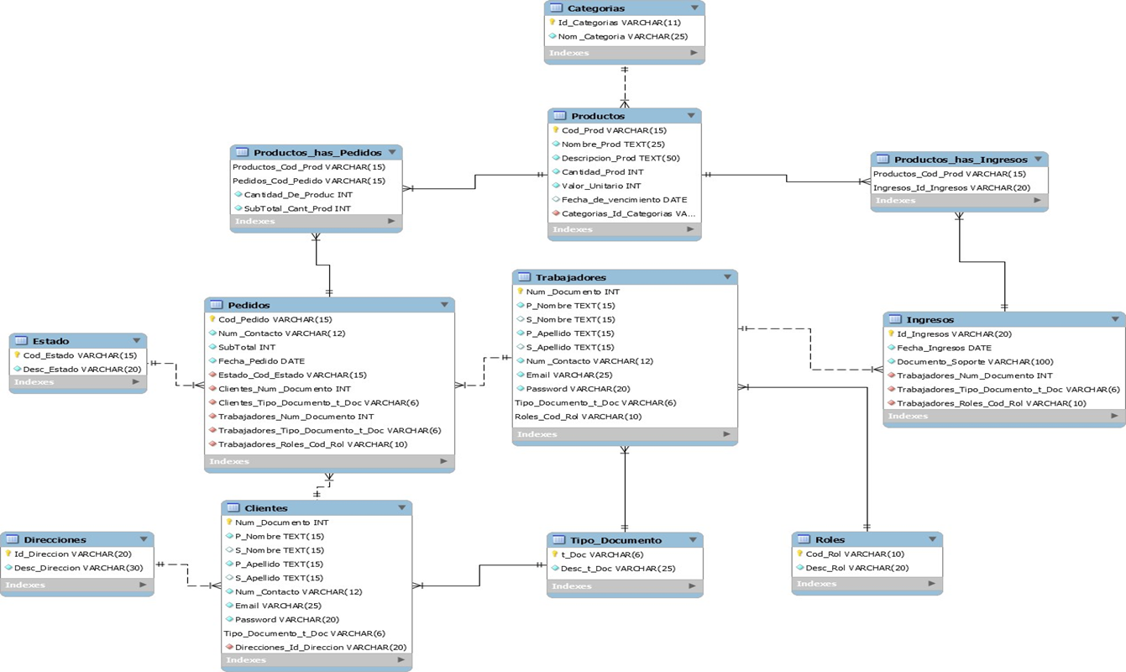**DIAGRAMA ENTIDAD RELACION**

Figura N° 15 Modelo Entidad Relación

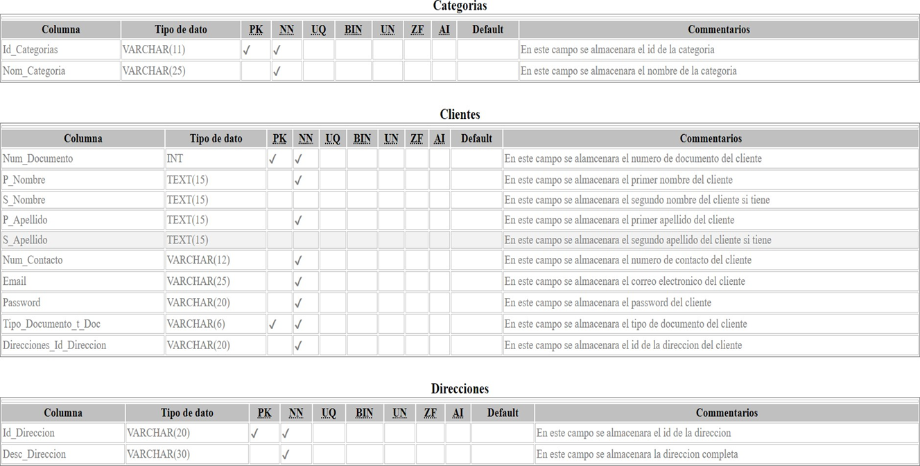**Diccionario de datos**

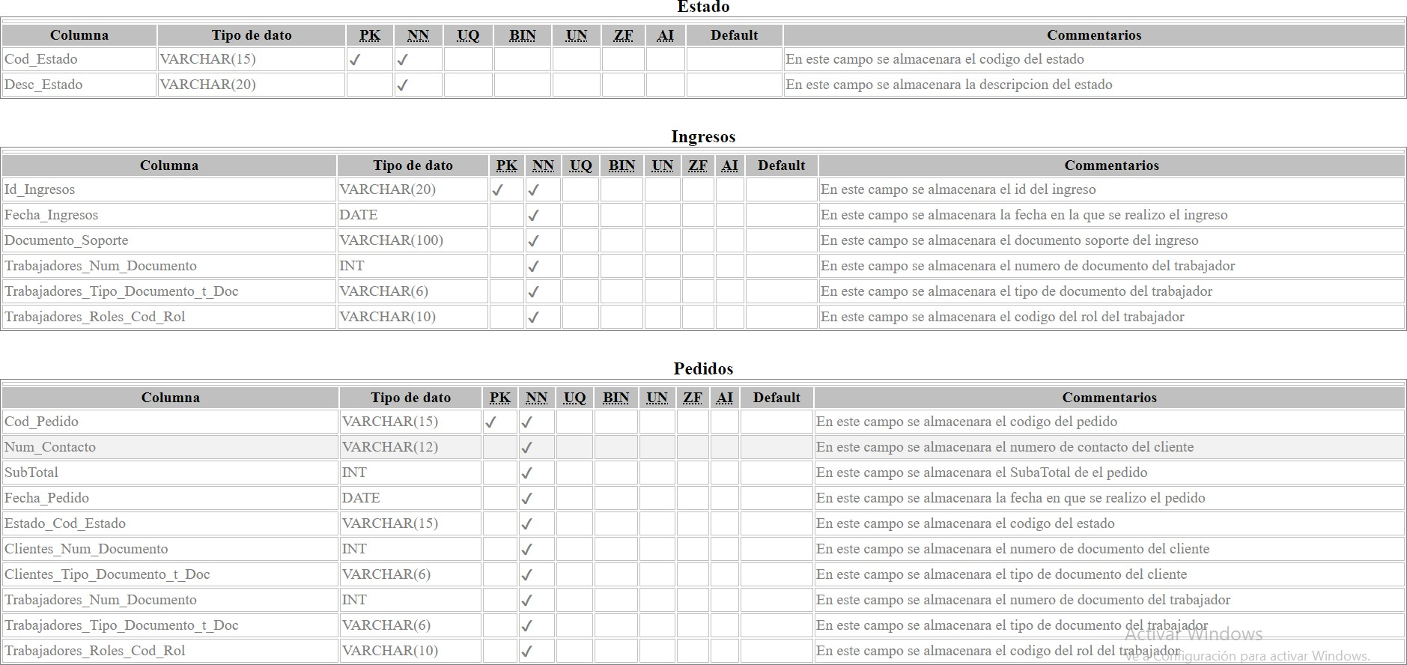**Figura N° 16 Diccionario de datos 1**

**Figura N° 17 Diccionario de datos 2**

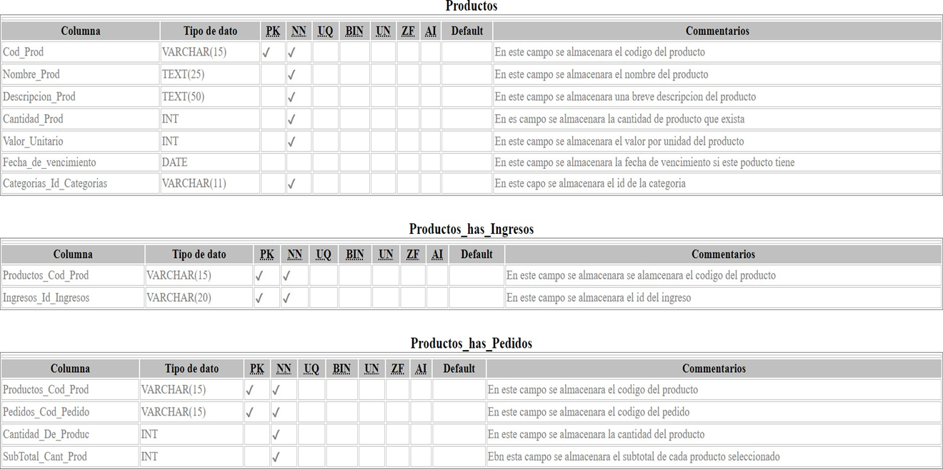

**Figura N° 18 Diccionario de datos 3**

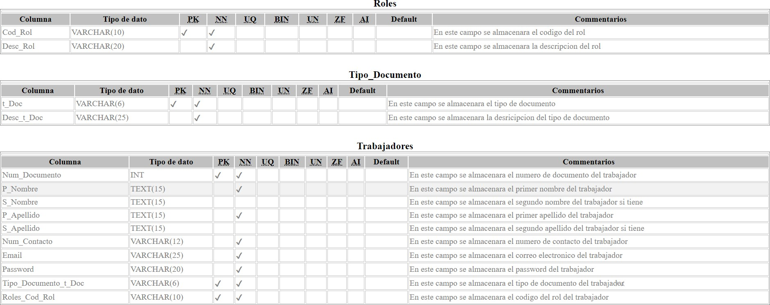**Figura N° 19 Diccionario de datos 4**

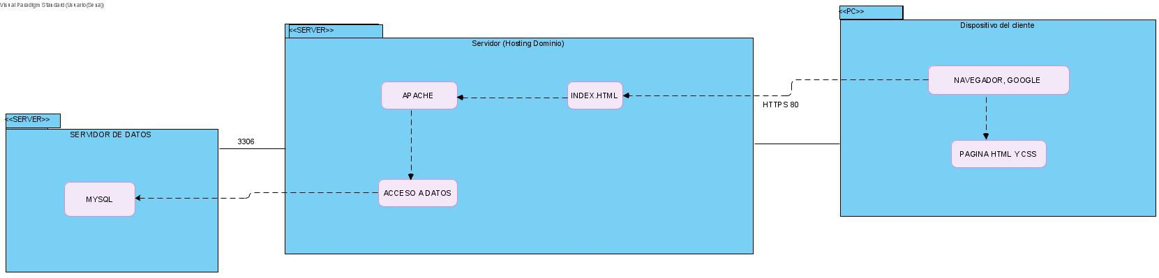**DIAGRAMA DE DISTRIBUCION**

Figura N° 20 Diagrama de Distribución

**DDL**

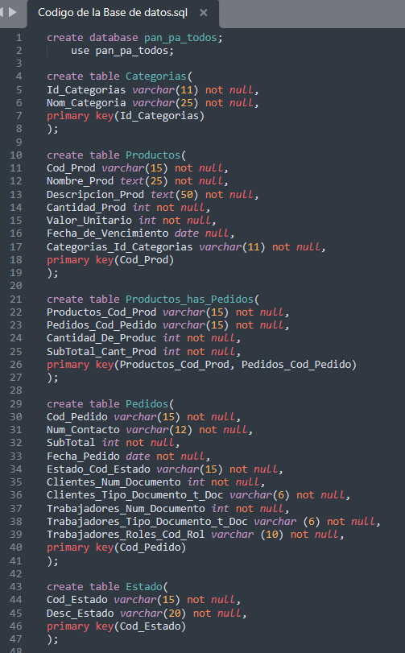

**Figura N° 21 DDL 1**

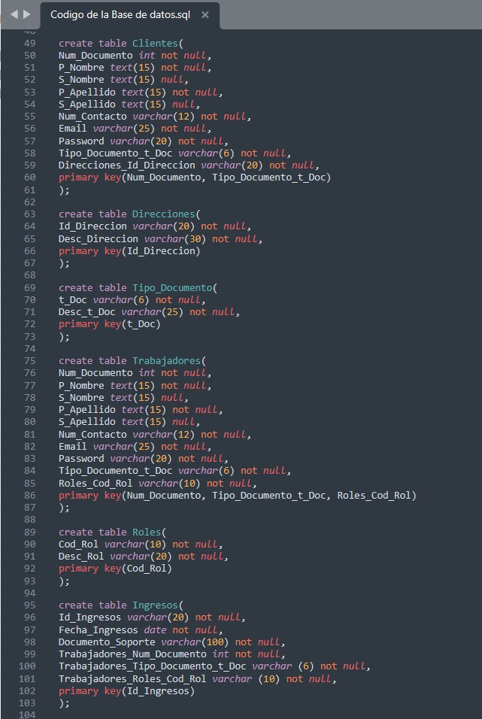

**Figura N° 22 DDL 2**

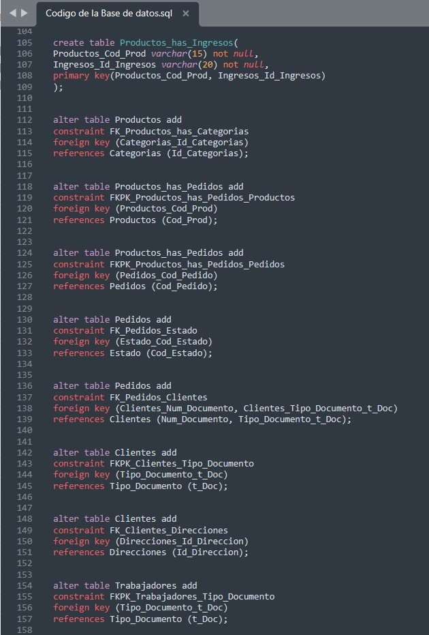

Figura N° 23 DDL 3

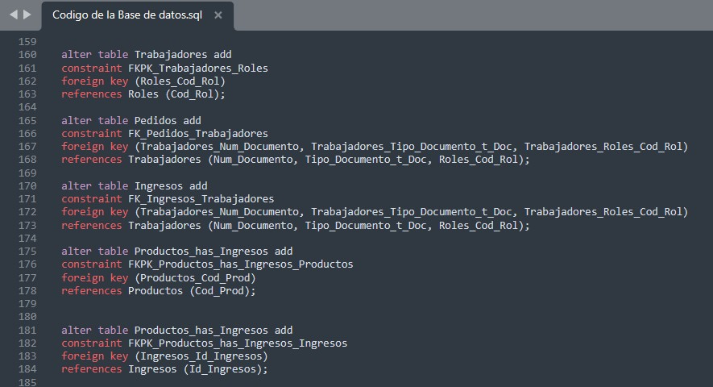

Figura N° 24 DDL

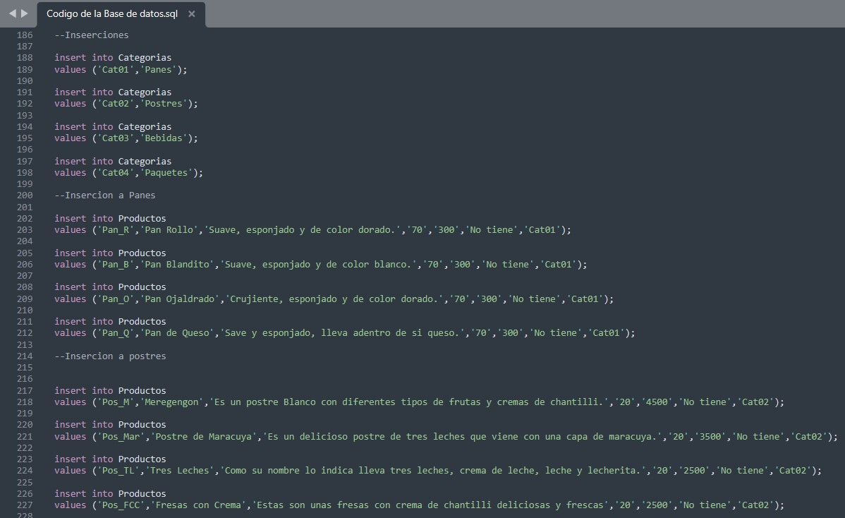**DML**

**Figura N° 25 DML 1**

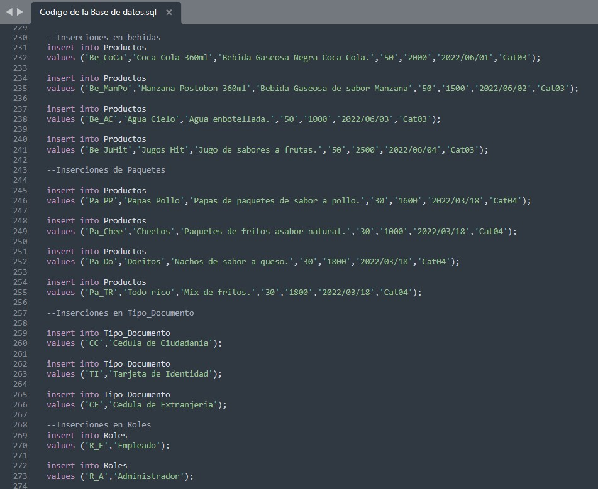

**Figura N° 26 DML 2**

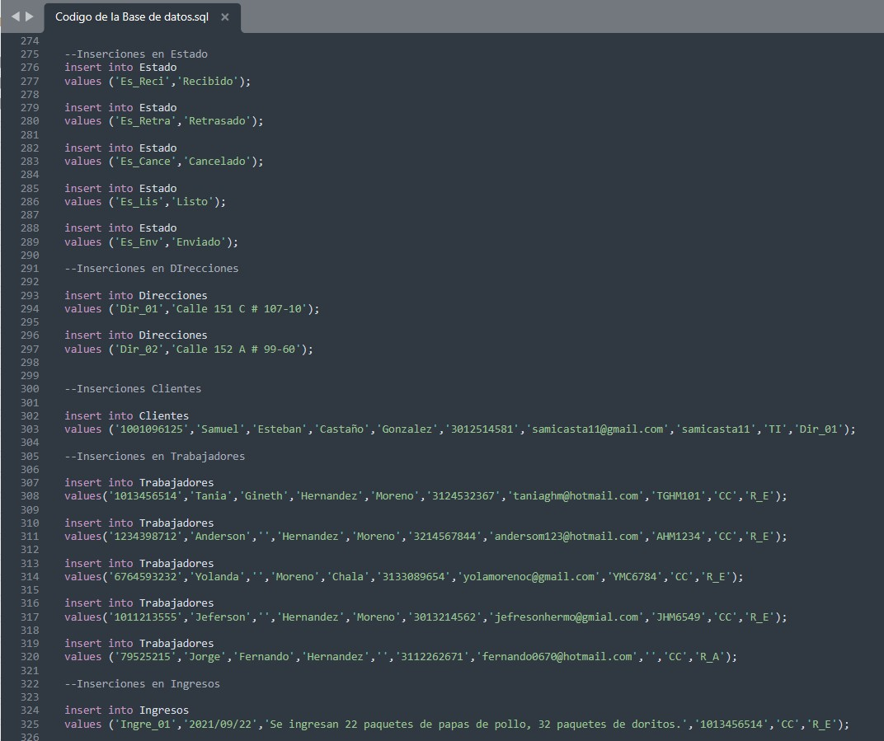

**Figura N° 27 DML 3**

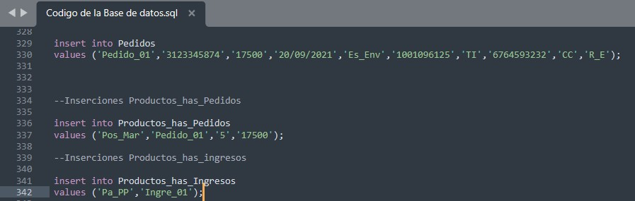

**Figura N° 28 DML 4**

**FICHA TECNICA**

|  |  |
| --- | --- |
| ***Proyecto*** | Sistema de información de inventarios |
| ***Fase*** | IDENTIFICACIÓN |
| ***Actividad de proyecto*** | Determinar las especificaciones funcionales del Sistema de Información |
| ***Título*** | Ficha Técnica “Investigación Tecnológica” |
| ***Fecha de elaboración del documento*** | Junio 09 de 2021 |

**Hardware**

|  |  |
| --- | --- |
| **Tipo Equipo:** | *Computador de escritorio* |
| **Marca:** | Hewlett-Packard |
| **Valor:** | 3’000.000 |
| **Procesador:** | *Intel(R) Pentium(R) SilverJ5040 CPU ® 2.00Ghz 2.Ghz* |
| **Memoria:** | *RAM 4.00 GB Y Almacenamiento 1TB* |
| **Descripción:** | Modelo de Procesador Core i7, Resolución Fhd Tipo De pantalla LED, Marca de Tarjeta Gráfica No Tiene Tarjeta de Video/Gráfica Independiente, Memoria del Sistema RAM 4 GB Accesorios Teclado USB y Mouse óptico Disco Duro 1 TB HDD Procesador Intel® Core™ i7 Puerto HDMI Si Número De Puertos USB 5 Velocidad del procesador 2.40GHz  Versión sistema operativo 10 Cantidad de núcleo 6-core  Fuente de alimentación Adaptador de CA externo de 120 W Modelo 24-xa002la Generación del procesador 8 th Tipo de tarjeta de video Gráficas Intel® UHD 630 Funcionalidades Cámara Web Integrada |

**Software**

|  |  |
| --- | --- |
| **Sistema operativo:** | *Windows 10 Home single Language* |
| **Descripción:** | *Es la edición estándar. Y en principio la que debe incluirse en la mayoría de los equipos nuevos con Windows 10 preinstalado. Se orienta tanto a PC fijos como a laptops portátiles o tablets.* |

**Topología de red**

|  |  |
| --- | --- |
| **Tipo de Red:** | *Por cable Directamente desde un Router* |
| **Por Que:** | *Se utiliza este tipo ya que por medio de un cable UTP la velocidad con la que va a navegar el dispositivo será mucho más rápida* |
| **Para Que:** | *Esto se hace para que la conexión del internet sea mucho más rápida esto facilita la navegación y el funcionamiento de las páginas que esté utilizando en la nube así mismo permite descargas mucho más rápidas.* |
| **Beneficios:** | *El mayor beneficio que tiene es que va a utilizar la gran mayoría del potencial de la red de navegación que tenga, ya que esto permite que la velocidad aumente, en donde el computador al realizar las acciones en internet o en cualquier tipo de navegador va a ser más veloz facilitando el trabajo.* |

**PROTOTIPO DE PANTALLAS**

Se ingresa a la pantalla principal del aplicativo y se da clic en el logo.

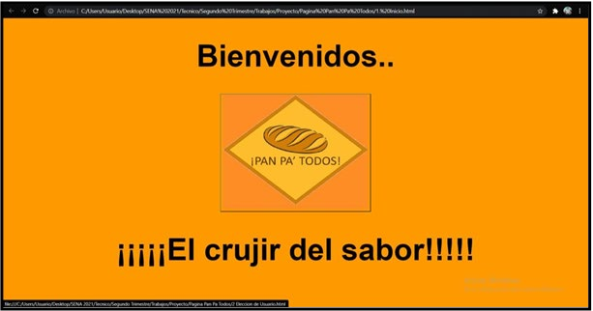

**Figura N° 29 Pantalla 1**

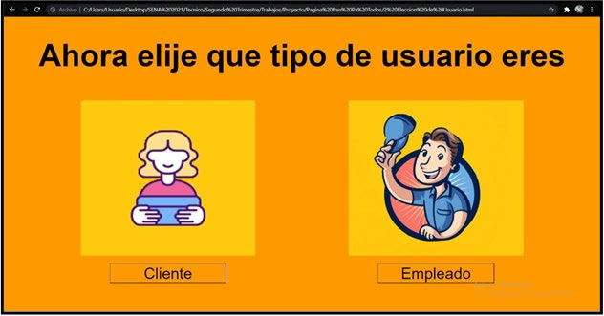Se hace la elección a qué tipo de usuario es, en este caso daremos cliente.

**Figura N° 30 Pantalla 2**

Al ingresar a la ventana de cliente se despliegan las categorías que se tienen.

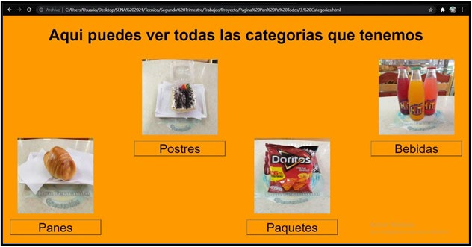

**Figura N° 31 Pantalla 3**

Al seleccionar la categoría se muestra los productos que hacen parte de esta categoría. También tiene un botón para volver.

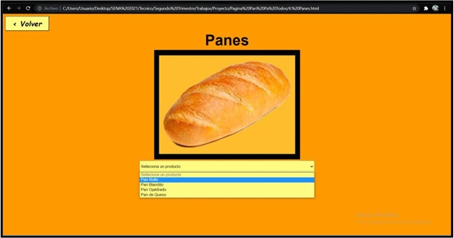

**Figura N° 32 Pantalla 4**

Al seleccionar cualquier producto se mostrará la información de este con una imagen. Podemos observar que tiene un botón para volver como se ve en la página y un botón donde dice contactar con la panadería.

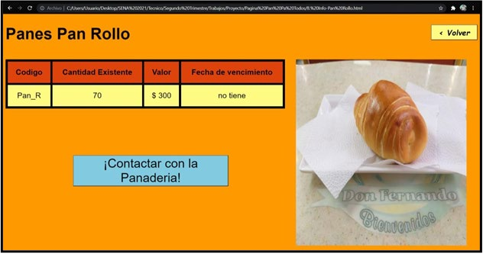

**Figura N° 33 Pantalla 5**

Al seleccionar cualquier producto se mostrará la información de este con una imagen. Podemos observar que tiene un botón para volver como se ve en la página y un botón donde dice contactar con la panadería.

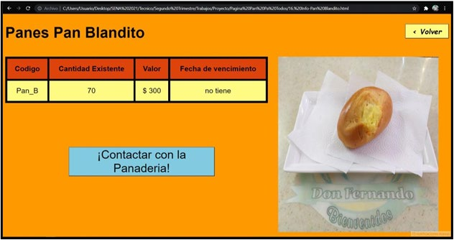

**Figura N° 34 Pantalla 6**

Al seleccionar cualquier producto se mostrará la información de este con una imagen. Podemos observar que tiene un botón para volver como se ve en la página y un botón donde dice contactar con la panadería.

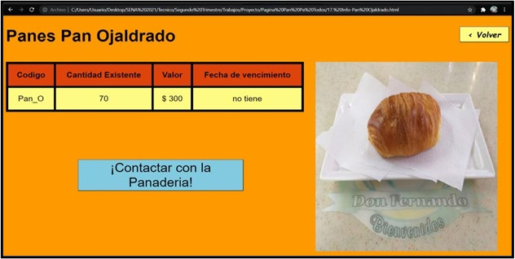

**Figura N° 35 Pantalla 7**

Al seleccionar cualquier producto se mostrará la información de este con una imagen. Podemos observar que tiene un botón para volver como se ve en la página y un botón donde dice contactar con la panadería.

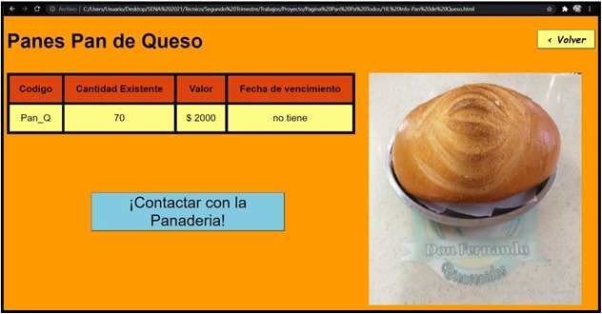

**Figura N° 36 Pantalla 8**

Al seleccionar la categoría se muestra los productos que hacen parte de esta categoría. También tiene un botón para volver.

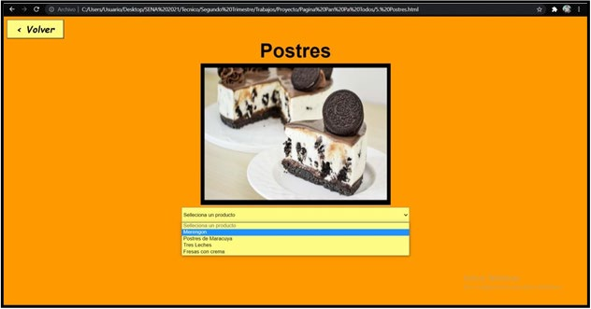

**Figura N° 37 Pantalla 9**

Al seleccionar cualquier producto se mostrará la información de este con una imagen. Podemos observar que tiene un botón para volver como se ve en la página y un botón donde dice contactar con la panadería.

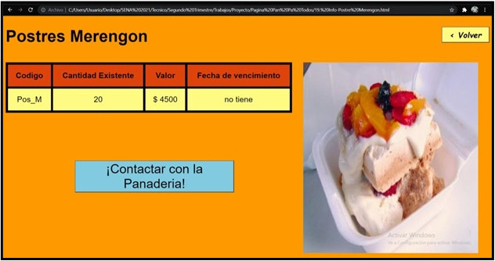

**Figura N° 38 Pantalla 10**

Al seleccionar cualquier producto se mostrará la información de este con una imagen. Podemos observar que tiene un botón para volver como se ve en la página y un botón donde dice contactar con la panadería.

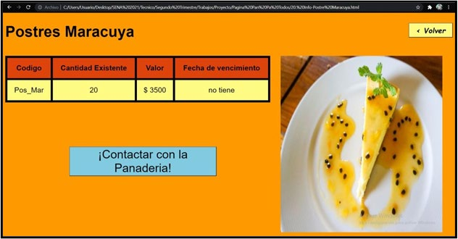

**Figura N° 39 Pantalla 11**

Al seleccionar cualquier producto se mostrará la información de este con una imagen. Podemos observar que tiene un botón para volver como se ve en la página y un botón donde dice contactar con la panadería.

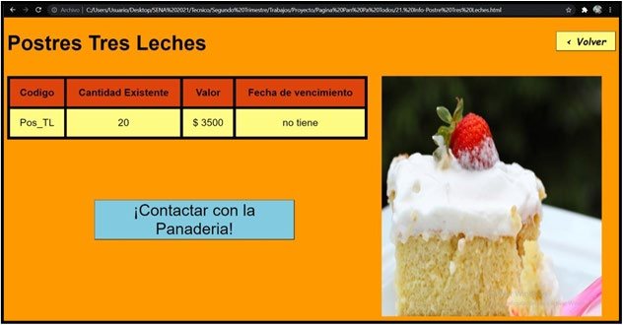

**Figura N° 40 Pantalla 12**

Al seleccionar cualquier producto se mostrará la información de este con una imagen. Podemos observar que tiene un botón para volver como se ve en la página y un botón donde dice contactar con la panadería.

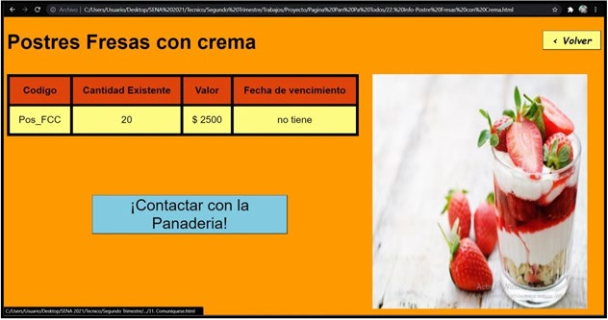

**Figura N° 41 Pantalla 13**

Al seleccionar la categoría se muestra los productos que hacen parte de esta categoría. También tiene un botón para volver.

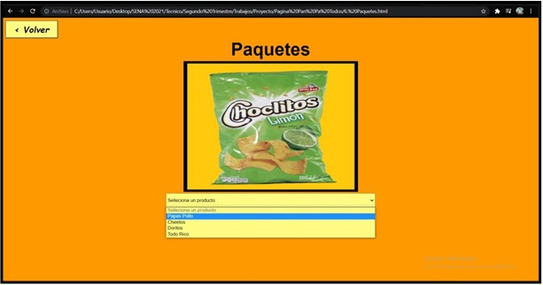

**Figura N° 42 Pantalla 14**

Al seleccionar cualquier producto se mostrará la información de este con una imagen. Podemos observar que tiene un botón para volver como se ve en la página y un botón donde dice contactar con la panadería.

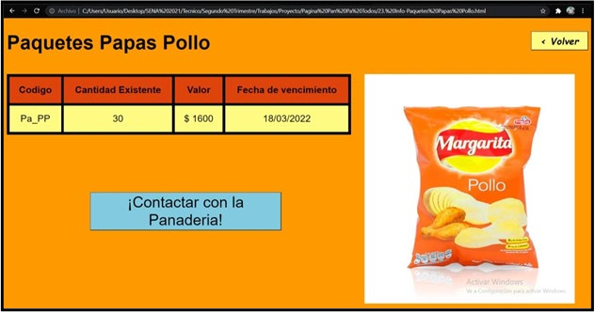

**Figura N° 43 Pantalla 15**

Al seleccionar cualquier producto se mostrará la información de este con una imagen. Podemos observar que tiene un botón para volver como se ve en la página y un botón donde dice contactar con la panadería.

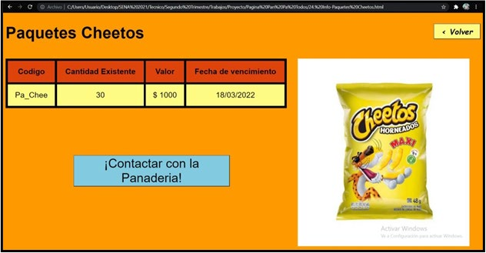

**Figura N° 44 Pantalla 16**

Al seleccionar cualquier producto se mostrará la información de este con una imagen. Podemos observar que tiene un botón para volver como se ve en la página y un botón donde dice contactar con la panadería.

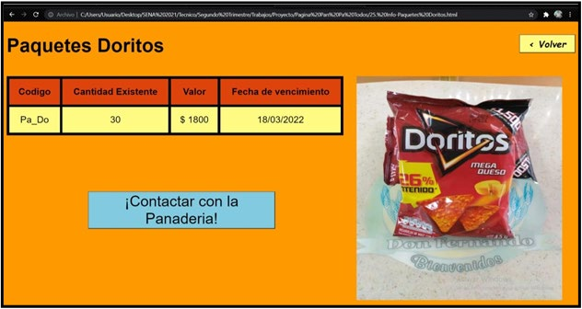

**Figura N° 45 Pantalla 17**

Al seleccionar cualquier producto se mostrará la información de este con una imagen. Podemos observar que tiene un botón para volver como se ve en la página y un botón donde dice contactar con la panadería.

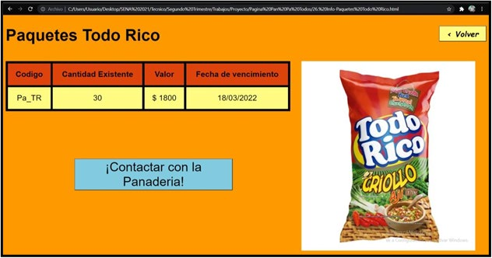

**Figura N° 46 Pantalla 18**

Al seleccionar la categoría se muestra los productos que hacen parte de esta categoría. También tiene un botón para volver.

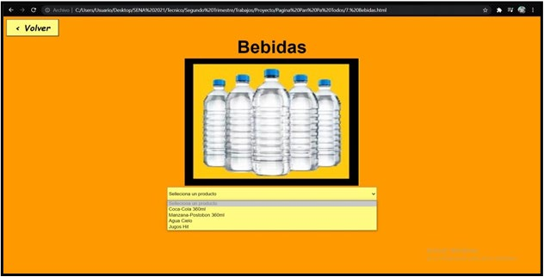

**Figura N° 47 Pantalla 19**

Al seleccionar cualquier producto se mostrará la información de este con una imagen. Podemos observar que tiene un botón para volver como se ve en la página y un botón donde dice contactar con la panadería.

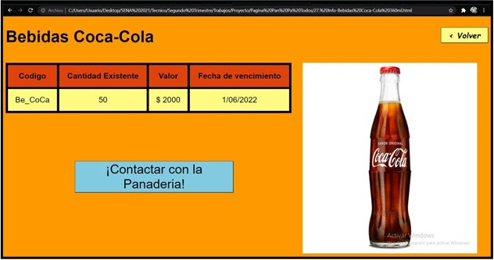

**Figura N° 48 Pantalla 20**

Al seleccionar cualquier producto se mostrará la información de este con una imagen. Podemos observar que tiene un botón para volver como se ve en la página y un botón donde dice contactar con la panadería.

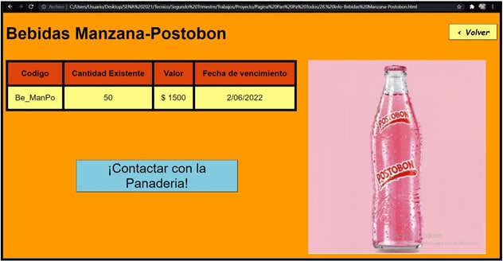

**Figura N° 49 Pantalla 21**

Al seleccionar cualquier producto se mostrará la información de este con una imagen. Podemos observar que tiene un botón para volver como se ve en la página y un botón donde dice contactar con la panadería.

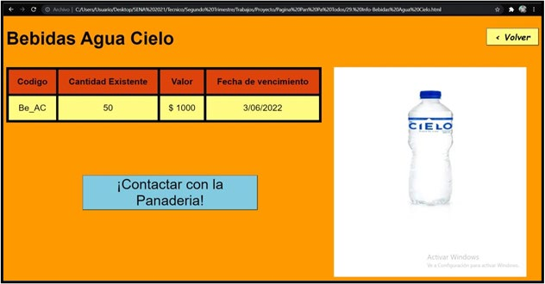

**Figura N° 50 Pantalla 22**

Al seleccionar cualquier producto se mostrará la información de este con una imagen. Podemos observar que tiene un botón para volver como se ve en la página y un botón donde dice contactar con la panadería.

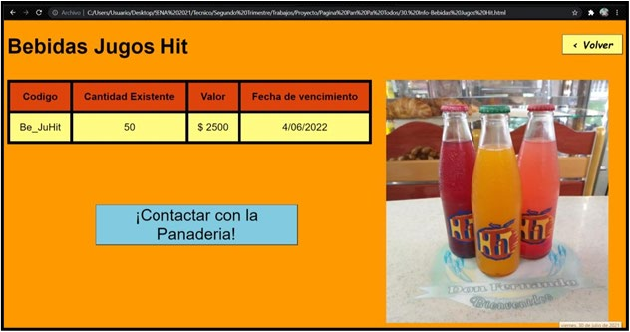

**Figura N° 51 Pantalla 23**

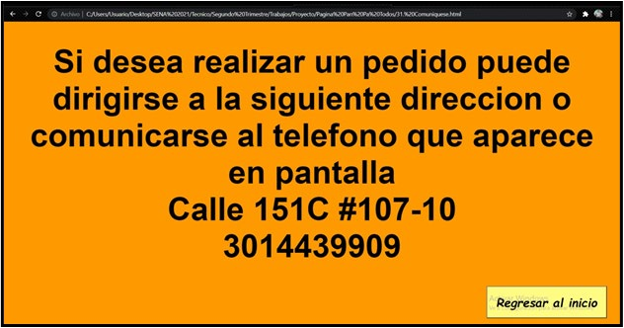Este recuadro nos muestra la continuación al darle en cualquier ventana contactar con la panadería.

**Figura N° 52 Pantalla 24**

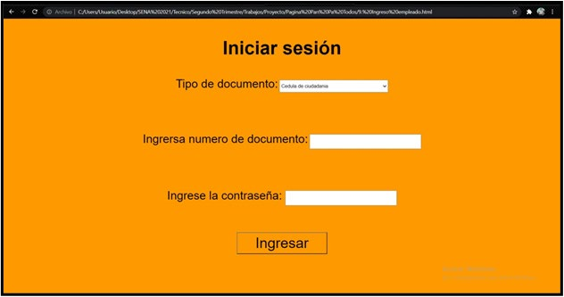Esta es la continuación cuando le damos clic en iniciar como empleado, se debe llenar el formulario de ingreso correctamente.

**Figura N° 53 Pantalla 25**

En este momento decidiremos que queremos hacer si modificar el inventario o solo visualizarlo.

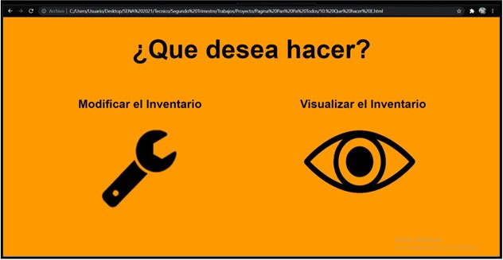

**Figura N° 54 Pantalla 26**

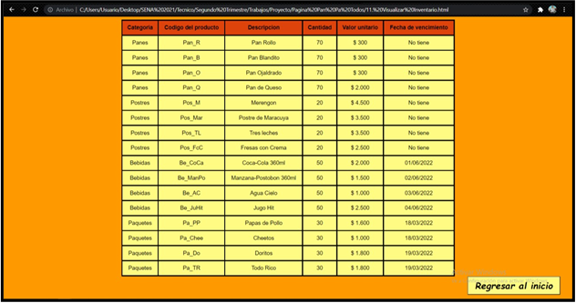Al elegir visualizar el inventario aquí mostrara todo el inventario. Tenemos también la opción de regresar al inicio para elegir modificar o volver a visualizar.

**Figura N° 55 Pantalla 27**

Al elegir modificar inventario se muestra una pantalla principal en donde se muestra que se puede hacer si agregar productos, modificarlos o eliminarlos. Tenemos también la opción de regresar al inicio para elegir modificar o volver a visualizar.

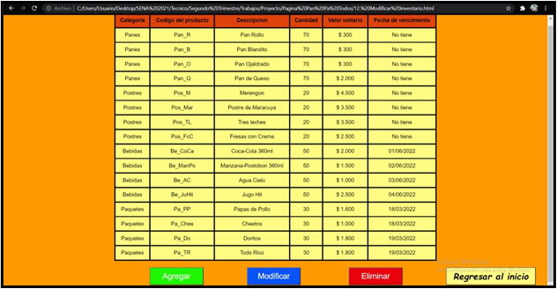

**Figura N° 56 Pantalla 28**

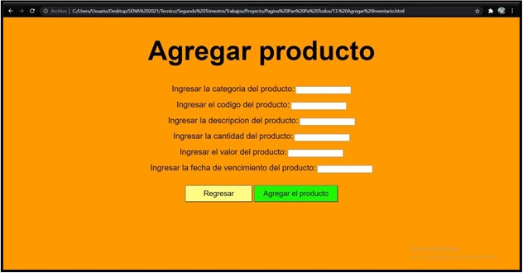Cuando elegimos agregar productos se despliega el siguiente formulario a diligenciar para la creación del producto. Tenemos la opción de regresar si ya no queremos agregar nada.

**Figura N° 57 Pantalla 29**

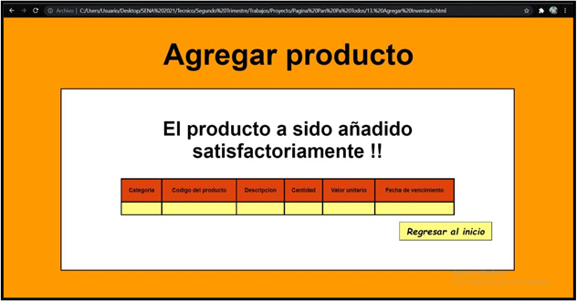Al darle agregar producto se muestra un mensaje en donde sale, el producto que ha sido ingresado. Tenemos un botón para regresar al inicio.

**Figura N° 58 Pantalla 30**

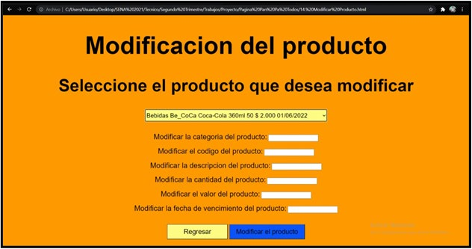Cuando elegimos modificar inventario sale el siguiente formulario, donde debemos elegir que producto queremos modificar y que queremos modificar de ese mismo si a que categoría pertenece o qué valor tiene etc... Tenemos la opción de regresar si ya no queremos modificar nada.

**Figura N° 59 Pantalla 31**

Al darle modificar producto se muestra un mensaje en donde sale, el producto que ha sido modificado. Tenemos un botón para regresar al inicio.

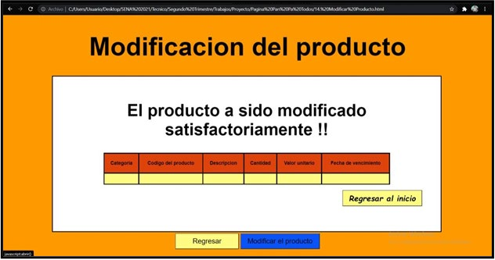

**Figura N° 60 Pantalla 32**

Cuando elegimos eliminar del inventario sale el siguiente formulario, donde debemos elegir que producto queremos eliminar y darle eliminar. Tenemos la opción de regresar si ya no queremos modificar nada. El producto será elimina do satisfactoria mente. Tenemos la opción de regresar si ya no queremos eliminar nada.

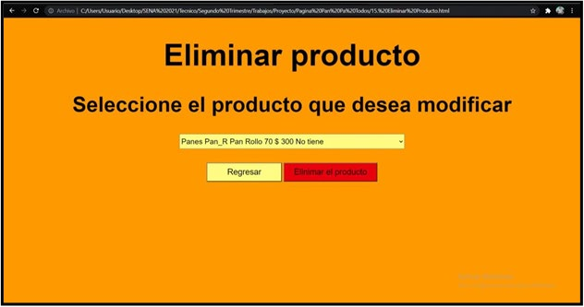

**Figura N° 61 Pantalla 33**

**Acceso y copia de seguridad a la base de datos**

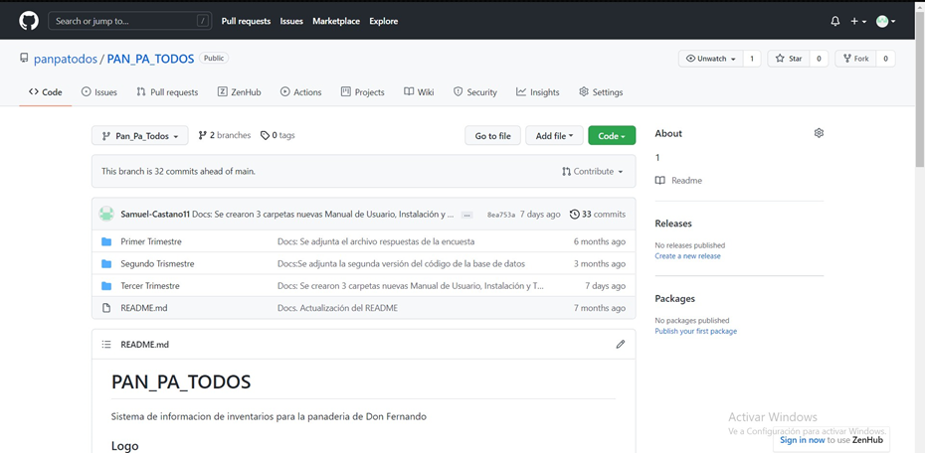

**Figura N° 62 Respaldo**

Se tiene una copia de respaldo de todos los archivos que se van realizando en el repositorio, y de igual forma todos los computadores de los participantes del grupo tienen los trabajos